**恒生全业务系统部署方案**

|  |  |  |
| --- | --- | --- |
| 文件状态：  [ ] 草稿  [√] 评审  [ ] 发布  [ ] 废止 | 文件名称： | 恒生全业务系统部署方案 |
| 文件编号： |  |
| 当前版本： | V1.0 |
| 创建人： |  |
| 发布日期： | 2020-03-25 |

富达利泰投资管理(上海)有限公司

部门（可选）

地址（可选）

**文档控制页**

|  |  |  |  |
| --- | --- | --- | --- |
| **当前版本** | V1.0 | **创建人** | 胜希武、黄雨丹 |
| **评审周期：** |  | **签发人：** |  |
| **编写说明** |  | | |
| **日期** | **版本** | **评审说明** | |
|  |  |  | |
|  |  |  | |
|  |  |  | |
|  |  |  | |
|  |  |  | |
|  |  |  | |
|  |  |  | |

**目 录**

**一、 项目实施计划** 6

**(一) 人员准备** 6

**(二) 项目计划** 8

**二、 网络拓扑图、系统架构** 9

**(一) 整体网络拓扑图** 9

**(二) 业务逻辑图** 10

1. 投资交易系统 10

2. COP2.0系统 12

3. 直销系统 12

4. 数据中心&反洗钱系统 13

5. 呼叫中心&主动服务系统 14

6. 风控绩效系统 15

7. 产品中心系统 16

8. 投研平台系统 17

9. 天鉴监控系统 18

10. 操作风控系统 19

11. 绩效风控系统 19

**三、 部署前准备** 20

(一) **生产硬件清单** 20

**(二) 软件资源清单** I

**(三) 数据库资源分配** I

**(四) 系统之间端口开通** I

**四、 部署步骤** II

**(一) 投资交易系统** II

**(二) 直销系统** II

手工创建直销数据 III

应用服务器安装 V

应用编译启动关闭 X

应用客户端安装 XII

客户端配置 XII

客户端启动 XIV

**(三) 数据中心&反洗钱&主动服务&呼叫中心** XV

1.1 数据中心 XV

反洗钱 XVI

主动服务 XVI

呼叫中心 XVI

**(四) 产品中心系统** XVI

1.1 创建数据库用户并赋权 XVI

导入标准库dmp XVI

编译未编译对象 XVI

安装jdk XVI

测试tomcat XVIII

配置tomcat XIX

配置etc文件夹内容 XXII

启动tomcat XXIV

浏览器登录 XXIV

**(五) 天鉴监控系统** XXIV

1. 安装NFS搭建共享存储空间 XXIV

2. 部署SEE2.0集群、MySQL集群 XXV

3. 部署监控节点集群以及influxdb集群 XXXII

**(六) 操作员中心** XXXIII

1.1 服务组件安装 XXXIV

1.2 操作员中心安装 XLI

1.3 服务治理安装 XLVI

1.4 部署完成后的使用 XLVIII

1.5 其他 XLIX

**(七) 投研5.0系统** XLIX

1.1 Web服务部署 L

1.2 HSDPP部署 LIX

**(八) COP系统** LXVIII

1.1 系统部署-天鉴自动化部署 LXVIII

1.2 系统部署-手动部署 C

1.3 系统配置 CXVII

**(九) 操作风控系统** CXXX

**(十) 绩效风控系统** CXXX

1. 基础服务部署 CXXX

2. 前端基座包部署 CXXXIII

3. 报表平台部署 CXXXIV

4. 调度平台部署 CXXXVIII

5. 常见问题处理 146

**五、 其他** 146

# **项目实施计划**

## **人员准备**

客户经理：杨帆 电话：15068753880 邮箱：yangfan13520@hundsun.com

项目监理：徐乔 电话：18600961691 邮箱：xuqiao@hundsun.com

项目经理：胜希武 电话：18500072030 邮箱：[shengxw22910@hundsun.com](mailto:shengxw22910@hundsun.com)

交付经理：黄雨丹 电话：13728859860 邮箱：huangyd@hundsun.com

|  |  |  |  |  |  |
| --- | --- | --- | --- | --- | --- |
| **序号** | **系统** | **角色** | **姓名** | **电话** | **邮箱** |
| 1 | HUNDSUN投资研究管理系统软件V5.0 | 实施工程师 | 赵欢欢 | 13466784069 | zhaohh@hundsun.com |
| 2 | HUNDSUN天鉴统一智能运维平台软件V1.0 | 实施工程师 | 胡鹏 | 13033603869 | hupeng24901@hundsun.com |
| 3 | HUNDSUN统一监控运维平台软件V1.0 | 实施工程师 | 朱博 | 18829290096 | zhubo22118@hundsun.com |
| 4 | 恒生投资交易管理系统软件VO3.2 | 实施工程师 | 朱博 | 18829290096 | zhubo22118@hundsun.com |
| 5 | 反洗钱管理系统软件V4.1 | 实施工程师 | 杨盛莉 | 18883944390 | yangsl24010@hundsun.com |
| 6 | 开放式基金销售系统软件V3.8 | 实施工程师 | 吕聪 | 18963020551 | lvcong25140@hundsun.com |
| 7 | 客户数据中心系统软件V4.0 | 实施工程师 | 杨盛莉 | 18883944390 | yangsl24010@hundsun.com |
| 8 | 统一消息服务平台软件V2.0 | 实施工程师 | 杨盛莉 | 18883944390 | yangsl24010@hundsun.com |
| 9 | 基金XBRL信息披露与报送系统软件V3.0 | 实施工程师 | 王思远 | 15832019041 | wangsy29095@hundsun.com |
| 10 | HUNDSUN资管产品运营系统软件V1.0 | 实施工程师 | 郑雪 | 13151590010 | zhengxue28759@hundsun.com |
| ~~11~~ | ~~HUNDSUN基金主动服务平台软件V1.0~~ | ~~实施工程师~~ | ~~杨盛莉~~ | ~~18883944390~~ | ~~yangsl24010@hundsun.com~~ |
| 12 | 电子商务软件V4.0 | 实施工程师 | 吕聪 | 18963020551 | lvcong25140@hundsun.com |
| 13 | HUNDSUN登记过户软件V5.0 | 实施工程师 | 张双杰 | 15010686832 | zhangsj23834@hundsun.com |
| 14 | 恒生资金清算系统软件V2.0 | 实施工程师 | 吕聪 | 18963020551 | lvcong25140@hundsun.com |
| 15 | HUNDSUN估值运营管理系统软件V2.0 | 实施工程师 | 王思远 | 15832019041 | wangsy29095@hundsun.com |
| 16 | 基金网站系统软件V3.0 | 实施工程师 | 吴仙觉 | 18516998618 | wuxj29384@hundsun.com |
| 17 | 资产估值与会计核算系统软件V3.0 | 实施工程师 | 王思远 | 15832019041 | wangsy29095@hundsun.com |
| 18 | HUNDSUN资金运营平台软件V2.0 | 实施工程师 | 朱博 | 18829290096 | zhubo22118@hundsun.com |
| 19 | 操作风险 | 实施工程师 | 张明磊 | 18698656497 | zhangml12292@hundsun.com |
| 20 | 绩效风控5.0 | 实施工程师 | 赵欢欢 | 13466784069 | zhaohh@hundsun.com |
| 21 | 操作员中心 |  |  |  |  |

## **项目计划**

|  |  |  |  |  |  |
| --- | --- | --- | --- | --- | --- |
| **编号** | **项目任务** | **开始日期** | **结束日期** | **工作日** | **进展情况** |
| **1** | **项目前期准备** |  |  | **1** | **未开始** |
| **2** | **基础环境资源准备** |  |  | **7+** | **未开始** |
| 3 | 系统安装部署及测试 |  |  | 12 | 未开始 |
| 3.1 | 生产环境部署 |  |  | 6 | 未开始 |
| 3.1.1 | 投资交易系统及COP安装部署及测试 |  |  |  | 未开始 |
| 3.1.2 | 直销系统安装部署及测试 |  |  |  | 未开始 |
| 3.1.3 | 数据中心、反洗钱安装部署及测试 |  |  |  | 未开始 |
| 3.1.4 | 主动服务及呼叫中心安装部署及测试 |  |  |  | 未开始 |
| 3.1.5 | 投研系统安装部署及测试 |  |  |  | 未开始 |
| 3.1.6 | 产品中心系统安装部署及测试 |  |  |  | 未开始 |
| 3.1.7 | 天鉴系统安装部署及测试 |  |  |  | 未开始 |
| 3.2 | 测试环境部署 |  |  | 4 | 未开始 |
| 3.2.1 | 投资交易系统及COP安装部署及测试 |  |  |  | 未开始 |
| 3.2.2 | 直销系统安装部署及测试 |  |  |  | 未开始 |
| 3.2.3 | 数据中心、反洗钱安装部署及测试 |  |  |  | 未开始 |
| 3.2.4 | 主动服务及呼叫中心安装部署及测试 |  |  |  | 未开始 |
| 3.2.5 | 投研系统安装部署及测试 |  |  |  | 未开始 |
| 3.2.6 | 产品中心系统安装部署及测试 |  |  |  | 未开始 |
| 3.2.7 | 天鉴系统安装部署及测试 |  |  |  | 未开始 |
| 3.3 | 业务系统性能测试 |  |  | 2 | 未开始 |
| **4** | **系统冒烟测试** |  |  | **4** | **未开始** |
| **5** | **系统业务及日常操作培训** |  |  | **10** | **未开始** |
| **6** | **业务系统用户测试** |  |  | **101** | **未开始** |
| **7** | **个性化改造功能** |  |  | **40** | **未开始** |
| **8** | **业务测试总结** |  |  | **3** | **未开始** |
| **9** | **现场检查** |  |  | **1+** | **未开始** |
| **10** | **上线筹备** |  |  | **60** | **未开始** |
| **11** | **项目验收** |  |  |  | **未开始** |

# **网络拓扑图、系统架构**

## **整体网络拓扑图**





## **业务逻辑图**

1. 投资交易系统



投资应用HA实现方式通过操作系统自带HA或第三方HA软件实现，此部分HA实施需要协调集成工程师或第三方HA软件工程师安装，恒生不负责HA软件的实施，恒生负责协助工程师进行HA软件的启停脚本调试。

投资数据库采用RAC模式安装调试，恒生不负责RAC的安装实施，需要客户协调DBA安装实施，恒生协助DBA提供初始的参数设置及建库脚本，DBA协助更改建库脚本。

投资数据库与估值数据库采用一套RAC系统，投资应用连接数据库方式不采用负载模式，采用主备模式，首连RAC中的投资节点，当投资节点宕机之后自动连接估值节点。

1. COP2.0系统



1. 直销系统



直销应用与TA应用采用同一套HA系统，HA架构为双机互备模式，当直销应用节点宕机后切换至TA应用节点，此时TA应用节点同时运行TA应用与直销应用。

直销数据库与TA数据库采用同一套RAC系统。

1. 数据中心&反洗钱系统



数据中心系统无后台应用，数据中心Client直连数据中心数据库，数据中心数据库与呼叫中心数据库使用同一套RAC系统。

1. 呼叫中心&主动服务系统



呼叫中心数据库与数据中心数据库采用同一套RAC系统。

1. 风控绩效系统



1. 产品中心系统



1. 投研平台系统

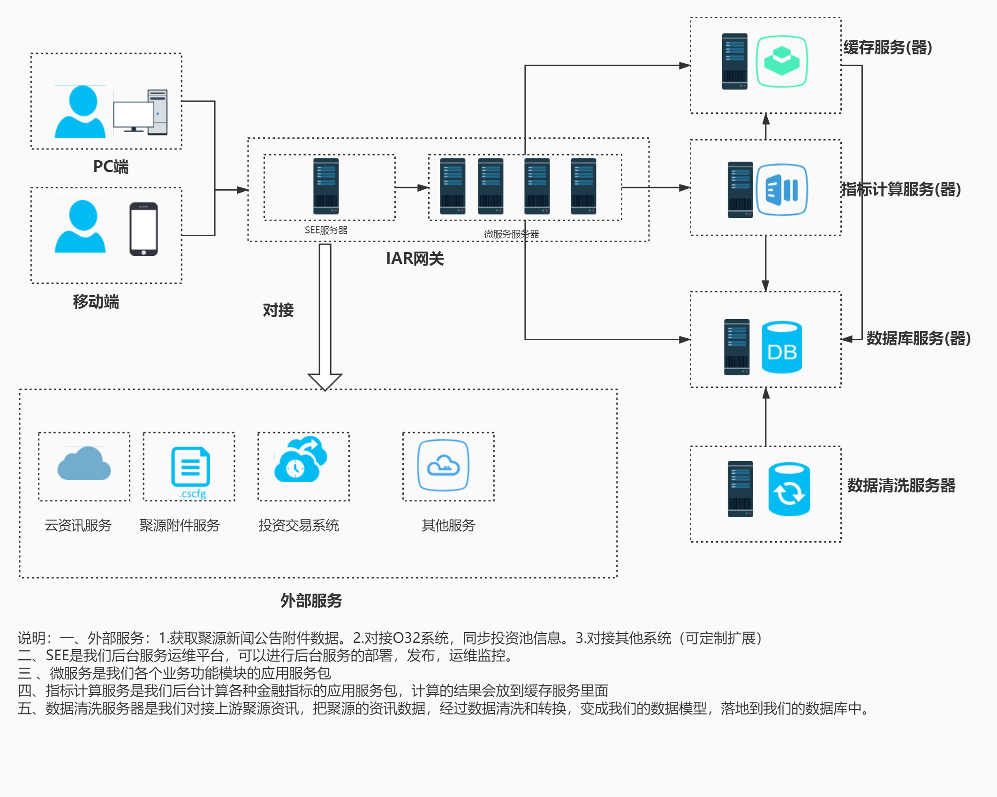

1. 天鉴监控系统



1. 操作风控系统
2. 绩效风控系统



# **部署前准备**

## **生产硬件清单**

## **软件资源清单**

|  |  |  |  |  |
| --- | --- | --- | --- | --- |
| **7、** | **三方软件** | | | |
| 7.1、 | Oracle数据库 | Oracle Database Enterprise Edition 19C + RAC企业版，2CPU，FULL USER授权类型 |  | N/A |
| 7.2、 | 数据库软件 | Microsoft SqlSerer 2014企业版 |  |  |
| 7.3、 | 操作系统 | Red Hat Enterprise Linux 7 64 位 HA（2个节点）5*8标准级服务 |  | N/A |
| 7.4、 | 操作系统 | Red Hat Enterprise Linux 7 64 位（不含HA）5*8标准级服务 |  | N/A |
| 7.5、 | 操作系统 | windows2012中文标准版 |  | N/A |
| 7.6、 | 杀毒软件 | Symantec SEP 100用户，主要用于WIN平台服务器端的病毒防护 |  | N/A |
| 7.7、 | 网页防篡改 | 上海天存iGuard网页防篡改系统标准版 for Windows （监控两台web服务器） |  | N/A |
| 7.8、 | 资讯数据 | 行情数据源、机构行情数据源、资讯数据 |  | N/A |
| 7.9、 | 补丁、桌面安全 | IVANTI(LANDesk ) 50用户授权 |  | N/A |
| 7.10、 | 监控软件 | ManageEngine 运维管理软件，100终端授权 |  | N/A |
| 7.11、 | VPN APP | 支持双因素认证，50用户授权 |  | N/A |
| 7.12、 | 中间件 | Oracle JDK1.7/1.8、weblogic11g（10.3.6） |  | N/A |
| 7.13、 | web应用服务器 | tomcat8及以上 |  | N/A |
| 7.14、 | web应用服务器 | nginx最新版 |  | N/A |
| 7.15、 | 压缩软件 | winrar，7-zip等 |  | N/A |
| 7.16、 | 办公软件 | OfficeStd 2016 CHNS OLP NL |  | N/A |
| 7.17、 | 文本编辑器 | Notepad++ |  | N/A |
| 7.18、 | HMP HSIPCC Hardware License | 会议服务软件及资源授权（hsipcc-网梭）： 支持G.711 支持G.711和G.729和SILK编码 | 4 | N/A |
| 传真服务软件及资源授权（hsipcc-网梭）： 支持T.30和T.38传真协议 | 2 | N/A |

注：软件许可数量需要根据客户正版化政策及与软件供应商的约定为准，设备清单清单里的软件只是第三方付费软件，不包含恒生业务软件及业务软件客户端，需要单独付费采购。

## **数据库资源分配**

## **系统之间端口开通**

# **部署步骤**

**数据库：ORACLE 19C**

**操作系统：Windows server 2016 英文版 64位**

## **投资交易系统**

*待整理；*

*升级工具V3.0用户手册版.docx*

## **直销系统**

**直销安装文件清单**

|  |  |
| --- | --- |
| Oracle | 1、Oracle版本10g \ 11g\12c ，推荐12c  如：linux.x64_11gR2_database_1of(1,2).zip/  2、表空间：hsdate，初始安装大小2048M  直销用户： hssale（或者**sale，**表示基金公司的缩写）  用户权限：Connect、RESOURCE |
| Tuxedo/asar | 1、Tuxedo8.1以上版本，推荐10g  如：tuxedo10gR3_64_Linux_01_x86.bin  2、asar2.0版本  如：fbase20\gmake-3.80\json-c-0.9 |
| 直销后台程序 | 如：DS3.8V201909.00.000  **1、如果选择中间件为tuxedo，则后台程序目录结构为：**  --bin 可执行服务存放路径  svr_admin 后台管理服务  svr_transaction 业务交易服务  svr_dealdata 数据处理服务  svr_dealdata2 T+0.5自动清算使用  queryserver 业务查询服务  svr_schedule 定时任务服务  dmconfig 本地应用监听配置文件  ubbconfig tuxedo应用核心配置文件  server.ini 访问数据库配置文件  --obj 编译程序路径  makefile_pubevn_unix 编译源文件  makefile_pubenv_schedule_unix 编译源文件  --log 直销日志路径  --src 源代码路径  **2、如果选择中间件为asar，则后台程序目录结构为：**  --bin 服务配置文件路径  As_fund.xml 服务核心配置文件  Server.ini 访问数据库配置文件  --obj 编译程序路径  makefile_pubevn_unix 编译源文件  makefile_pubenv_schedule_unix 编译源文件  --log 直销日志路径  --src 源代码路径  --lib 可执行服务存放路径  libadmin.so 后台管理服务  libtransaction.so 业务交易服务  libdealdata.so 数据处理服务  libqueryserver.so业务查询服务  libschedule.so 定时任务服务  --fbase 中间件通讯协议路径  3、如何查看直销程序版本：  通过在直销库执行语句 select c_value from tsysparameter where c_item=’ DBVERSIONNO’ 查看版本信息。 |
| 直销前台程序 | Prog 与后台程序版本一致 |
| 直销前台初始化环境 | 1. tuxedo 客户端 与服务器端版本一致   2、oracle 客户端 与服务器端版本一致  3、BDE delphi数据库引擎 |

### 手工创建直销数据

**创建直销数据库的表空间。**

表空间名称：hssale，初始大小：2g，自动扩展大小：无限，每次扩展1024m

（注：其中各项值均可视具体情况而定）

*CREATE BIGFILE TABLESPACE hssale DATAFILE '/u01/app/oracle/oradata/dspdb/hssale.dbf' SIZE 2G AUTOEXTEND ON NEXT 1024M MAXSIZE UNLIMITED LOGGING EXTENT MANAGEMENT LOCAL SEGMENT SPACE MANAGEMENT AUTO*

**创建直销数据库用户**

用户名：ds，密码：hundsun，缺省的表空间：hssale，临时的表空间：temp。

角色权限：connect、resource。

*create user ds identified by hundsun default tablespace hssale temporary tablespace temp;*

*grant connect,resource to ds;*

*grant create table to ds;*

*grant create view to ds;*

*grant connect to ds;*

*grant resource to ds;*

*grant unlimited tablespace to ds;*

*grant create database link to ds;*

*grant create synonym to ds;*

**创建ds用户的资源**

使用imp命令将标准库.dmp文件导入ds用户，作为初始数据库的资源数据。

用户名：ds，密码：hundsun，数据库实例名：ora

*imp ds/hundsun@ora file=F:\ds.dmp full=y ignore=y*

注意：

* 若待导入的dmp文件中的用户拥有DBA权限（dba权限用户导出），那么导入会失败，需要暂时将DBA权限赋值给要导入数据的用户，导入完成后再将DBA权限去掉。
* 若待导入的dmp文件中的用户名称(以test为例)和要导入数据的用户名称（newsale）不一致，也可用如下语句导入：

*imp system/manager@ora file=newsale.dmp fromuser=test touser=newsale*

* 若是oracle8的数据库，客户需使用oracle8导出的dmp文件。
* 运行清库脚本。可参考如下命令操作：

*sqlplus newsale/newsale@ora*

*SQLPLUS>@/home/oracle/deltable.sql;*

### 应用服务器安装

**设置内核参数**

1、 以超级用户（root）账号登录，修改系统参数配置（/etc/sysctl.conf）。在文件sysctl.conf中增加或者修改为如下内容（或更大值）：

kernel.shmall = 2097152

kernel.shmmax = 2147483648

kernel.shmmni = 40960

kernel.sem = 800 32000 400 800

kernel.msgmni=4096

kernel.msgmax=65536

kernel.msgmnb=84000

fs.file-max = 655360

net.ipv4.ip_local_port_range = 1024 65000

修改后运行sysctl –p 命令使得内核改变立即生效。

2、 以超级用户（root）帐号登录，运行vi/etc/security/limits.conf，增加或者修改为如下配置：

* soft nproc 2047

* hard nproc 16384

* soft nofile 8096

* hard nofile 65536

修改完毕以后，需重新登录，以便生效。

3、 切换到安装用户，比如ds用户，运行如下命令，清空原有的信号量：

ipcs -s|grep `whoami`|awk -v user=`whoami` '{system("ipcrm -s" $2);printf("remove %s for %s\n",$2,user)}'

4、 linux redhat as5 系统启动时如果报libcrypto.so.4，libssl.so.4加载错误，需要通过建立软连接的方式解决。切换到root用户下,进入/lib(64位系统对应的为/lib64)目录下，执行下面两个命令

ln -s libcrypto.so.0.9.8e libcrypto.so.4

ln -s libssl.so.0.9.8e libssl.so.4

**创建直销用户**

以root用户登录，创建ds用户（此用户需与oracle、tuxedo用户同属于dba组 ）

创建命令（建议）：

*# useradd -g dba ds*

*# passwd ds*

**设置直销用户环境变量**

以ds用户登录，打开/home/ds 目录下的用户环境变量配置文件.bash_profile,增加以下内容：

#配置时，oracle、tuxedo、fbase、json的相关信息需按客户实际情况配置，部分可参考oracle、tuxedo用户的配置文件进行设置

#以下红色的部分为asar中间件配置项

# User specific environment and startup programs

export PATH=.:/usr/bin:/etc:/usr/sbin:/usr/ucb:$HOME/bin:/usr/bin/X11:/sbin:/bin:.

**export FBASE_HOME=/home/fbase20/fbase_linux**

**export JSONDIR=/home/json-c-0.9**

#以上两个路径最好找到fbase_linux、json的解压路径，使用pwd命令获取到路径复制过来)

export TUXDIR=/home/tuxedo/tuxedo8.1

#由于要使用TUXDIR，此句必须在LD_LIBRARY_PATH，LIBPATH，PATH之前

export ORACLE_BASE=/home/oracle

export ORACLE_HOME=/home/oracle/OraHome1

export ORACLE_SID=ora

#此句的ora可查看$ORACLE_HOME/network/admin下的tnsnames.ora文件得到

export ORACLE_TERM=xterm

export NLS_LANG=AMERICAN_AMERICA.ZHS16GBK

export ORA_NLS33=$ORACLE_HOME/ocommon/nls/admin/data

export LD_LIBRARY_PATH=$JSONDIR/.libs:$FBASE_HOME/lib:/home/newsale/lib:$ORACLE_HOME/lib:/lib:/usr/lib:/usr/local/lib:$TUXDIR/lib

# /home/newsale/lib为直销编译动态库目录

export PATH=$PATH:$ORACLE_HOME/bin:/usr/css/bin

export CLASSPATH=$ORACLE_HOME/jre:$ORACLE_HOME/jlib:$ORACLE_HOME/rdbms/jlib:$ORACLE_HOME/network/jlib

export PATH=$PATH:$TUXDIR/bin:$FBASE_HOME/bin

#此句必须在LD_LIBRARY_PATH之后

export COBCPY=:$TUXDIR/cobinclude

export COBOPT="-C ANS85 -C ALIGN=8 -C NOIBMCOMP -C TRUNC=ANSI -C OSEXT=cbl"

export LIBPATH=$LIBPATH:$TUXDIR/lib

export WEBJAVADIR=$TUXDIR/udataobj/webgui/java

if [ -s "$MAIL" ]

then echo "$MAILMSG"

fi

umask 022;

set -o vi

export PS1='$PWD >'

export TUXCONFIG=/home/newsale/bin/tuxconfig

export ULOGPFX="/home/newsale/log/ULOG/ULOG"

export BDMCONFIG=/home/newsale/bin/bdmconfig

export LANG=zh_CN.GB2312

export LC_CTYPE=zh.CN.GB2312

export MWDIR=/home/tuxedo/tuxedo8.1（或=**/home/fbase20/fbase_linux**）

然后执行命令source ./.bash_profile,使设置的环境变量生效

**上传应用程序**

使用ssh或ftp工具，以ds用户连接，把程序包中“../后台”中的obj、bin、src、log、lib文件夹以ASCII的方式上传到/home/ds下，查，或赋予看ds下程序权限，如果程序不包含读、写、执行权限，需赋权；或赋予但是文件夹755权限，命令如下：

*#chmod –R 755 /home/newsale*

**修改相关配置文件**

1.修改后台文件夹obj中编译源文件makefile_pubevn_unix，内容如下：

#定时连接数据库，防止长时间不访问，连接断开，默认关闭

HEARTBEAT=1

#OSFLAG：操作系统标准WIN32,HP,LINUX,AIX

OSFLAG=WIN32

#MIDDLEWARE：调用的中间件：MW_FBASE--表示asar 其他表示tuxedo

MIDDLEWARE=MW_FBASE

#JSONPARSER：1--表示支持json方式通信格式 0--表示不支持json格式

#若客户不是用asar、json则无需理会

JSONPARSER=0

#OSBIT： 32--表示32位操作系统,64--表示64位操作系统

OSBIT=32

#ORAVER: oracle版本 10-10g,9-9i,8-8i（注：11g也配置为10）

ORAVER=10

#USERID: 连接oracle数据库的用户名密码

USERID=sale0902/sale@orcl

#MWDIR:设置为换将变量中的FBASE_HOME或者TUXDIR，或设置为中间件的绝对路径

MWDIR=$(FBASE_HOME)

#MWDIR=$(TUXDIR)

#针对操作系统版本（linux、aix）

#for 64，64位操作系统使用（其中如使用aix系统则-DLINUX需改为-DAIX；-DSOCKET是代表SOCKET通讯方式,直销的扣划款业务调用的是HS_WEB服务，依赖SOCKET通讯方式，如果不加的话会报“调用HS_WEB服务失败”；-DJSONPARSER是如果客户上线了CRS，是一定需要加的）

CFLAGS=-q64 -c -D_$(SVCNAME) -DSOCKET -DLINUX -DMEMORIZE -DJSONPARSER

#for 32，32位操作系统使用

#CFLAGS=-c -D_$(SVCNAME) $(JSONFLAG) $(BANAFTERFLAG)

1. 修改后台文件夹obj中编译源文件makefile_pubenv_schedule_unix，内容如下：

#OSFLAG：操作系统标准WIN32,HP,LINUX,AIX

OSFLAG=WIN32

#MIDDLEWARE：调用的中间件：MW_FBASE--表示asar 其他表示tuxedo

MIDDLEWARE=MW_FBASE

#OSBIT： 32--表示32位操作系统,64--表示64位操作系统

OSBIT=32

#DBMS： 数据库驱动，默认DBMS_ORACLE

DBMS=DBMS_ORACLE

#TUXDIR： TUXDIR路径，TUXDIR中间件需要配置

TUXDIR=/home/tuxedo/tuxedo10gR3

#FBASE_HOME： FBASE路径，ASAR中间件需要配置

FBASE_HOME=/home/ds/fbase

#ORACLE_HOME： ORACLE路径

ORACLE_HOME=/home/oracle/product/10.2.0/client_1

3. 修改后台文件夹bin中编译源文件server.ini文件，以便连接数据库，内容如下：

[sale]

username=ds #直销用户名

password=hundsun #直销密码

servername=orcl #数据库实例名

* **如果您使用tuxedo中间件，请执行以下步骤：**

4.修改文件夹bin中的配置文件ubbwinnt，该文件可堪称是包含应用启动信息的容器，它需被编译为二进制文件tuxconfig，作为启动时的参考，修改内容如下：

*RESOURCES

#作为服务唯一编码

IPCKEY 123881

DOMAINID directA

MASTER directserver

#最大接入数

MAXACCESSERS 400

MAXSERVERS 200

#最大服务数

MAXSERVICES 400

MODEL SHM

LDBAL Y

SCANUNIT 10

#连接超时时间，单位（秒）

BLOCKTIME 60

#SECURITY APP_PW

*MACHINES

#“hundsun”主机名，以具体情况而定

"hundsun" LMID=directserver

#tuxedo编译文件存放路径

TUXCONFIG="/home/newds/bin/tuxconfig"

#tuxedo安装路径

TUXDIR="/local/tuxedo/tuxedo10gR3"

#应用程序安装路径

APPDIR="/home/ds/bin"

#日志路径

ULOGPFX="/home/newds/log/ULOG/ULOG"

#最大客户段接入

MAXWSCLIENTS=100

#应用服务器IP及监听端口（监听端口要唯一）

WSL SRVGRP="GROUP6" SRVID=6 CLOPT="-A -- -n //192.168.190.207:9697 -m 1 -M 5 -x 3"

5.修改后台文件夹下的配置文件dmconfig，该文件主要是在直销系统web方式（远程柜台）、电子商务专业版接入时使用，修改内容为：

*DM_LOCAL_DOMAINS

#直销本地域

DS_DOMAIN GWGRP=DIRECT_GWGRP

TYPE=TDOMAIN

DOMAINID="DirectA"

DMTLOGDEV="/home/jxds/log/DMTLOG"

#远程接入域，包含netsale（远程柜台）、ET_DOMAIN_A（电子商务专业版）可在有区分的情况下接入多个

*DM_REMOTE_DOMAINS

#NetSale TYPE=TDOMAIN

# DOMAINID="NetSale"

ET_DOMAIN_A TYPE=TDOMAIN

DOMAINID="ET_DOMAIN_A"

*DM_TDOMAIN

#直销服务器的ip及监听

DS_DOMAIN NWADDR="//192.168.190.207:13101" NWDEVICE="/dev/tcp"ip

#远程接入段及监听

#NetSale NWADDR="//127.0.0.1:10002" NWDEVICE="/dev/tcp"

ET_DOMAIN_A NWADDR="//192.168.190.158:13102" NWDEVICE="/dev/tcp"

6.如果外围系统使用jolt方式连接tuxedo服务

需要在#for java clients中配置以下部分

JSL                 SRVGRP="JSLGRP"        SRVID=1        RESTART=Y MAXGEN=8 CLOPT="-A -- -n //192.168.36.174:10018 -m 1 -M 10  -T 5-x 5"

根据官方文档的说明，以下参数分别是：

-m ： 配置最少可用的JSH的数量，范围（0~255）默认0

-M ： 配置最多可用的JSH数量，范围（1~32767）默认MAXWSCLIENTS/-x的值

-x :  配置一个JSH可以同时处理的客户端的数量。默认是10

-T ： 配置允许一个客户端保持空闲的时间，单位为“分”，不配置这个参数默认是永不超时（**该项必须配置，否则会造成连接资源不释放，最终无法连接tuxedo服务的情况发生**）

* **如果您使用asar中间件，请执行以下步骤：**

a. 将ip地址调整为当前服务器的地址，port端口就默认9000好了。

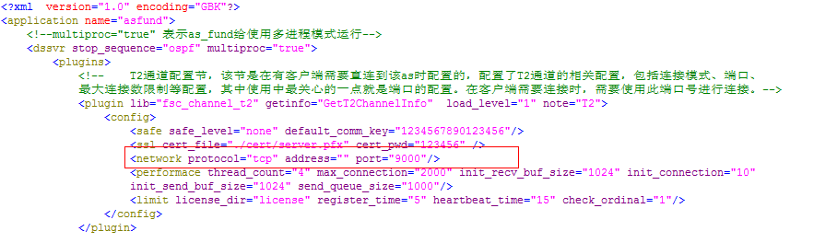

b.如下部分是指定连接服务的时间和链接数，理论上可以适当调整。

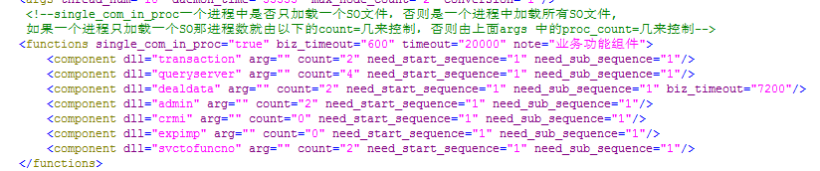

### 应用编译启动关闭

**要素简介：**

|  |  |  |  |
| --- | --- | --- | --- |
| 文件名 | 说明 | 备注 | 允许修改 |
| License | Asar许可证书 | hs_unlimit.dat | 否 |
| log | Asar运行日志 |  | 否 |
| as_fund.xml | Asar启动配置参数 |  | 无特殊情况不允许修改 |
| FundToolCfg.ini | Asar服务号对应参数 |  | 否 |
| Json.dll | Json解析器动态库 | Windows使用 | 否 |
| setenv.bat | 环境变量设置 | Windows使用 |  |
| server.ini | 直销程序数据库连接配置 |  |  |
| ubbwinnt | Tuxedo平台启动参数 |  |  |
| dmconfig | Tuxedo平台启动参数 |  |  |

**Json编译**

如果使用json解析器，则在后台编译（make）前，需先编译json。如不需要json解析器，则跳过

这一步。编译命令操作如下：

#cd /home

#chmod –R 775 json-c-0.9/

#cd json-c-0.9

#./configure

#make

编译成功后，可在该目录下生成.lib文件。再选择中间件（3.5.3或3.5.4）编译后台应用。系统会自动根据makefile、.bash_profile文件中的json路径配置进行编译解析。

* **如果您使用tuxedo中间件，请执行以下步骤：**

1. **编译应用服务，命令如下：**

编译路径：/home/ds/obj

编译命令：sh mymakemp.sh

反编译命令：sh myclean.sh（反编译用于编译过程中报错，需重新编译）

编译时需保证已经连接上Oracle（对Oracle用户有相应的权限），编译成功终止后，可在bin和obj目录下查看到编译生成的可执行程序、.c和.o文件。

1. **编译配置文件ubbwinnt，命令如下：**

编译路径：/home/ds/bin

编译命令：tmloadcf –y ubbwinnt

反编译命令：rm tuxconfig（反编译用于，编译生成tuxconfig后需重新编译）

编译成功终止后，可在bin目录下查看到编译生成的二进制配置文件tuxconfig。

1. **编译配置文件dmconfig，命令如下：**

编译路径：/home/ds/bin

编译命令：dmloadcf –y dmconfig

反编译命令：rm bdmconfig（反编译用于，编译生成bdmconfig后需重新编译）

编译成功终止后，可在bin目录下查看到编译生成的配置文件bdmconfig

1. **启动关闭应用服务，命令如下：**

启动命令：tmboot –y

关闭命令：tmshutdown –y

* **如果您使用asar中间件，请执行以下步骤：**

1. **编译应用服务，命令如下：**

编译路径：/home/ds/obj

编译命令：sh mymakemp.sh

反编译命令：sh myclean.sh（反编译用于编译过程中报错，需重新编译）

编译时需保证已经连接上Oracle（对Oracle用户有相应的权限），编译成功终止后，可在bin和obj目录下查看到编译生成的可执行程序、.c和.o文件。

1. **启动关闭应用服务，命令操作如下：**

启动/关闭路径：/home/ds/bin

启动命令：hsmpas -start dssvr -f as_fund.xml -s 0 -t ls

关闭命令：hsmpas -stop -timeout 60

### 应用客户端安装

**要素介绍**

将客户端程序拷贝到指定的目录下，其中关键要素：

* Salecfg.ini:数据库连接文件
* Center.bat：批量启动脚本，用于调用openfund.exe文件启动直销中心系统（交易管理系统）
* Counter.bat：批量启动脚本，用于调用openfund.exe文件启动直销柜台系统（交易系统）
* .dll文件：各前台程序文件编译后文件

**环境变量配置**

打开客户端电脑的属性->高级系统设置->高级->环境变量。

在系统变量的path中，添加绝对路径到prog\Bplcfg。如下图所示：

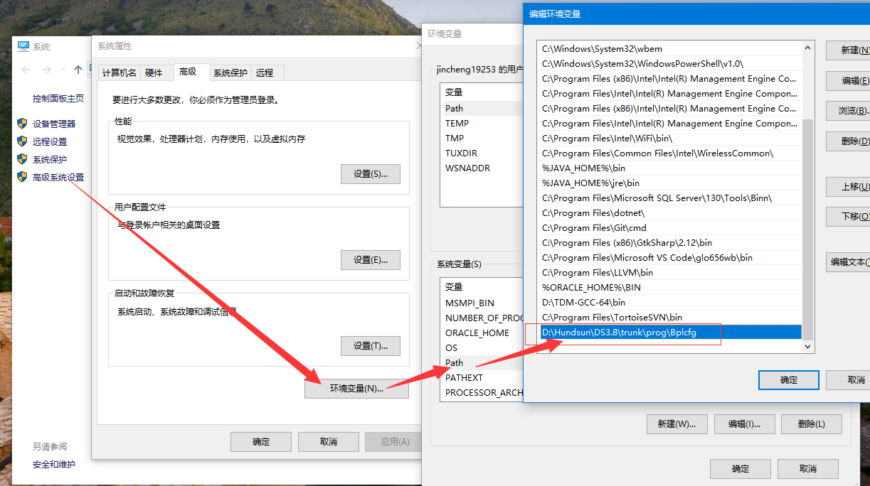

### 客户端配置

**修改BDE的Oracle配置：**

打开“开始->程序->Borland Delphi 5->BDE Administrator”窗口。

点击configuration，选中“Configuration—Drivers—Native--oracle”，在Definition窗口中,配置DLL32的值为我们打的补丁sqlora8.dll，配置VENDOR INIT的值为”OCI.DLL”，配置BLOB SIZE为2048，配置BLOBS TO CATCH为4096。 如图 4.1所示。

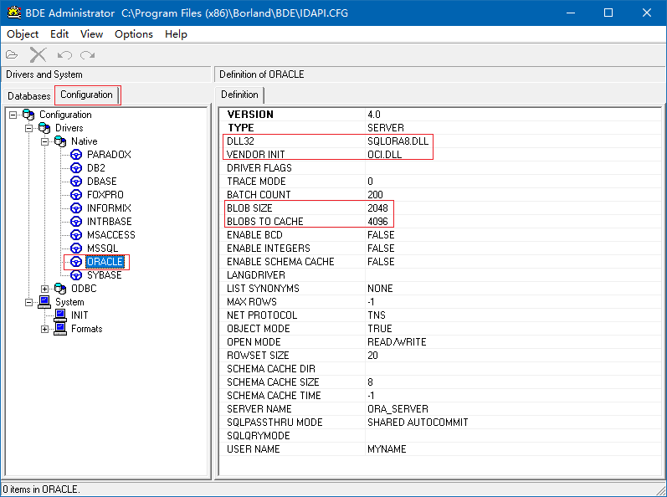

图4.1 bde配置

点击configuration，选中“Configuration—System—INIT”，在Definition窗口中,配置SHAREDMEMSIZE为10240。 如图 4.2所示。

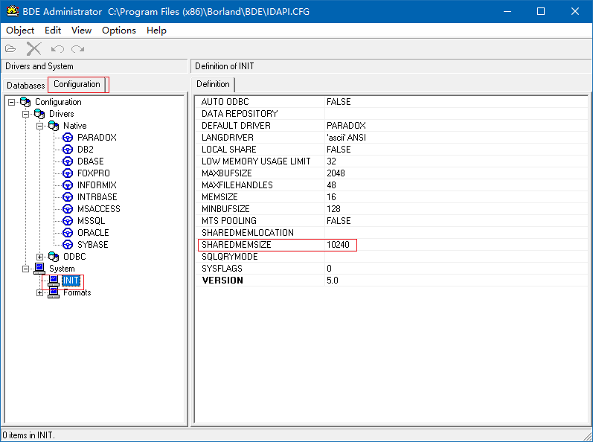

图4.2 bde配置

**创建客户端连接数据源**

点击databases，创建别名为openfund，类型为oracle的数据源，选择正确的“server name”。双击openfund，输入数据库用户名和密码，测试是否连接成功。

配置完毕后，点击“向右上角的箭头”保存。

### 客户端启动

**配置启动脚本：**

Center.bat/counter.bat脚本中添加：

非Debug模式：start openfund.exe sysname=counter comparedb=true

Debug模式：start openfund.exe debug sysname=counter comparedb=true

**配置数据库连接文件：**

SLAECFG.ini文件中添加：

[SALE]

#系统参数是否支持内存化

PARAMETERMEMORIZE=1

#系统基本信息是否支持内存化  
SYSINFOMEMORIZE=1

#用户权限是否支持内存化  
USERRIGHTMEMORIZE=1

#检查是否是主库的前台  
CONNECTALLDB=

#日志是否记录含有SQL的条目  
WRITELOGNOSQL=1

#保存配置文件目录模式 0或空 绝对目录，1-相对目录（直销程序所在系统盘）

PROGRAMPATHMODE=

**配置说明**

如果主程序下没有fundclient.xml配置文件，可以运行Center.bat/counter.bat 会弹出以下配置项：

1. 链接驱动方式分为两种，默认第一种（微软驱动模式MSDAORA.1），如果选择第一种模式未能打开客户端可调整为第二种驱动模式（数据库驱动OraOLEDB.Oracle.1）
2. IP地址和端口号必填项（为直销后台的IP和端口号）。
3. 如果需要前端实现无密登录（即 不显示数据库用户名，密码），这种模式也是可以支持，只需要在以下界面中输入 IP、端口号、数据库链接字符串便可通过访问后台服务获取数据库用户名和密码进行登录。
4. 日志级别功能，，随着级别不同，打印出的登录日志内容不同。
5. 日志目录可以通过以下选择配置，默认主程序下。
6. 配置文件目录即配置好以下界面数据后，生成的fundclient.xml配置文件所在目录。

## **数据中心&反洗钱&主动服务&呼叫中心**

### 数据中心

待整理；

B3003-IPCC5.0-HA集群安装手册V1.0.pdf

恒生电子 - IPCC5.0安装手册-V1.2.pdf

恒生营销服务平台部署说明[BSCC3.0].pdf

### 反洗钱

待整理；

数据中心反洗钱V4.1_上线部署手册.pdf

### 主动服务

待整理

短信平台安装手册.pdf

邮件平台安装手册.pdf

### 呼叫中心

待整理；

B3003-IPCC5.0-HA集群安装手册V1.0.pdf

恒生电子 - IPCC5.0安装手册-V1.2.pdf

恒生营销服务平台部署说明[BSCC3.0].pdf

## **产品中心系统**

### 创建数据库用户并赋权

以DBA身份（用户system）登录plsql后创建普通用户pdtbase

步骤：用户名system-连接为SYSDBA-执行用户赋权脚本

脚本：参考文档《01-创建用户（标准版）.sql》

（我们提供脚本，交由甲方的DBA来操作）

### 导入标准库dmp

imp [pdtbase/pdtbase@ORCL](mailto:system/system@myoracle) file=E:\ftp\db10g_standdbpdtcnt_20190919.dmp fromuser=standdbpdtcnt touser= pdtbase buffer=40960000 log=E:\ftp\ pdtbase_log.log

### 编译未编译对象

对未编译的对象执行差异化脚本，执行完之后重新进行编译

登录plsql，用户pdtbase访问数据库

（1）执行差异化脚本：参考文档《03-标准库导入差异化脚本.sql》

（2）找到未编译的对象，重新编译即可。

步骤：当前用户My objects-Compile invalid objects-编译无效对象（执行）-刷新编译列表。

### 安装jdk

安装jdk，配置java环境变量，系统变量新建

创建路径：计算机-属性-高级系统设置-高级-环境变量-系统变量

（1）JAVA_HOME:C:\Program Files\Java\jdk1.6.0_45

（2）顺便配置字符集NLS_LANG:SIMPLIFIED CHINESE_CHINA.ZHS16GBK

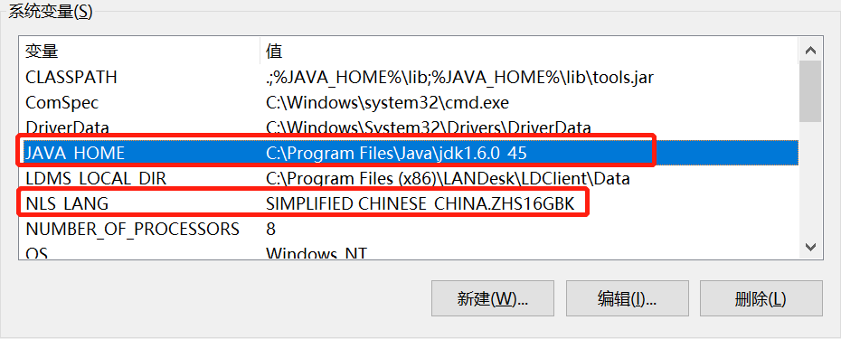

（3）找到Path，如果没有Path，则新建一个Path,添加Path值：%JAVA_HOME%\bin;%JAVA_HOME%\jre\bin;%PATH%;

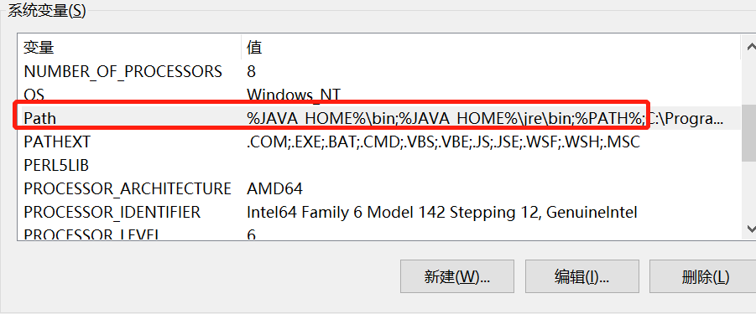

（4）新建CLASSPATH：.;%JAVA_HOME%\lib;%JAVA_HOME%\lib\tools.jar（注意前面的点）

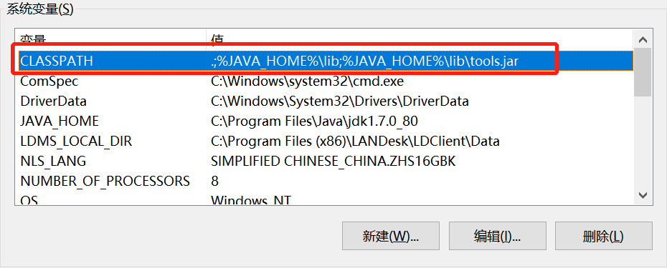

1. 查看java安装及配置是否成功：

java -version

javac

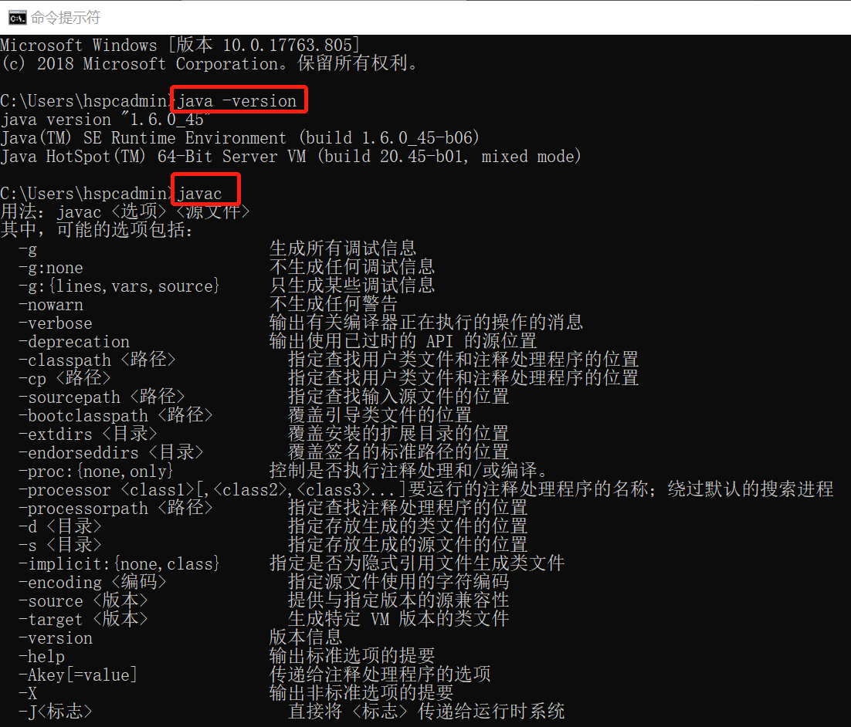

### 测试tomcat

（1）解压下载好的tomcat安装包，一般放在D盘下面（D:\apache-tomcat-7.0.902）

（2）删除Tomcat自带的启动服务的目录，“tomcat/webapps”下面的所有内容

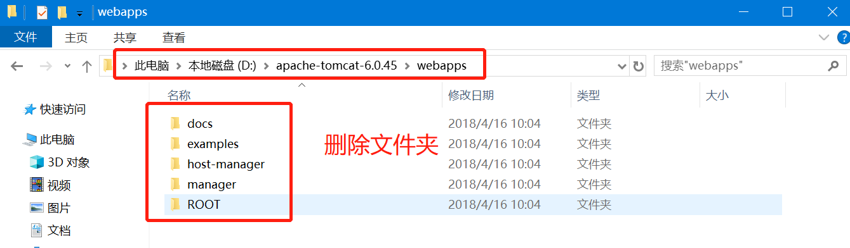

（3）在“tomcat/bin”下面的双击startup.bat，查看tomcat是否可以成功启动（此过程的目的是用来保证tomcat本身没有问题），如果tomcat如下图一样启动成功，则双击shutdown.bat关闭tomcat服务

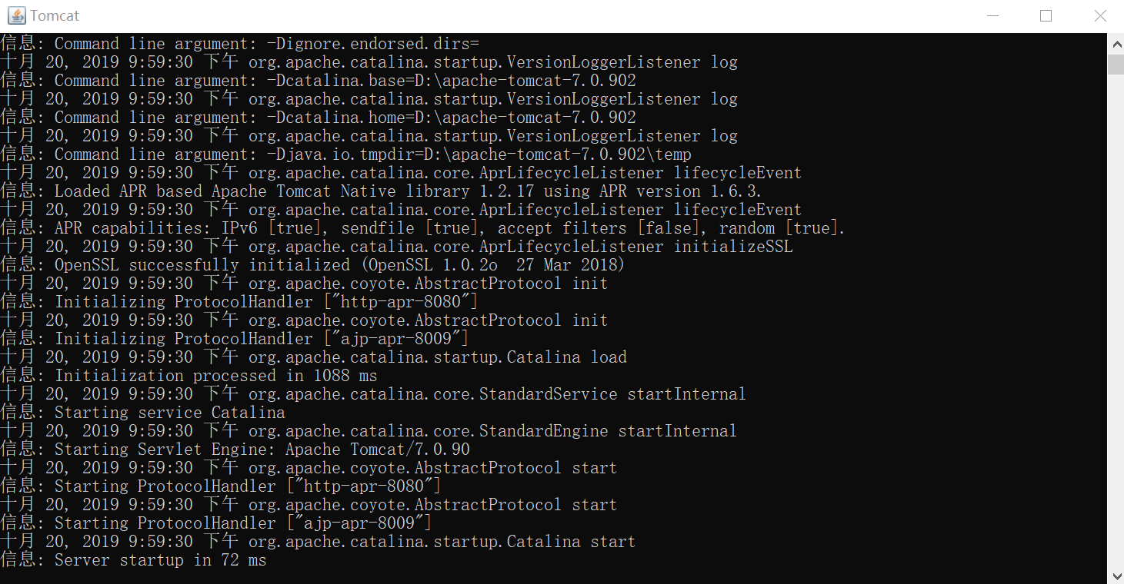

如果tomcat启动出现问题，一般是端口被占用的情况，可以在tomcat\conf\server.xml中修改端口号，一般使用哪个具体的端口号都是由甲方进行提供，如下图所示

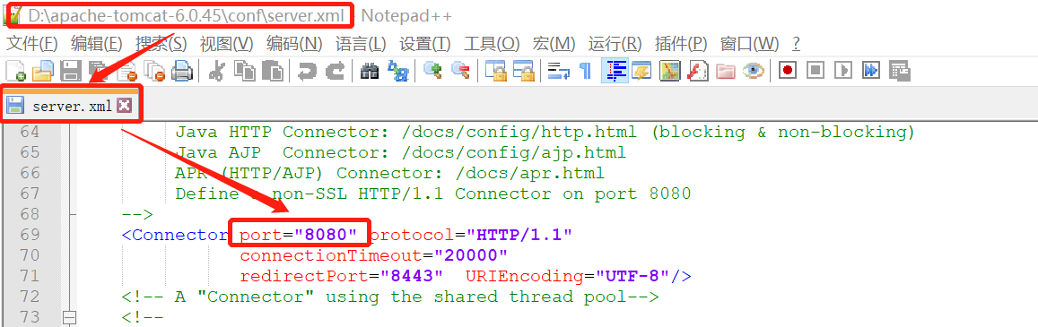

### 配置tomcat

（1）配置日志路径和内存大小，在“tomcat/bin”目录下catalina.bat

在“Execute The Requested Command”下面添加如下信息：

set FUNDCRM_ETC=D:\etc（此路径是etc文件夹的存放路径，推荐放在tomcat文件夹下面，没有硬性要求，也可以根据客户要求进行修改）

set JAVA_OPTS=%JAVA_OPTS% -Dfundcrm.configs=%FUNDCRM_ETC%

32位（配置内存信息，内存大小可以根据实际情况修改）：

set JAVA_OPTS=%JAVA_OPTS% -server –Xms2048m –Xmx2048m –Xmn720m -XX:PermSize=720m -XX:MaxPermSize=720m -XX:SurvivorRatio=6 -XX:+UseParNewGC -XX:+UseConcMarkSweepGC -XX:+UseCMSCompactAtFullCollection -XX:CMSInitiatingOccupancyFraction=80 -XX:+CMSParallelRemarkEnabled -XX:+CMSScavengeBeforeRemark -XX:SoftRefLRUPolicyMSPerMB=0 -XX:+DisableExplicitGC -XX:+HeapDumpOnOutOfMemoryError

64位（配置内存信息，内存大小可以根据实际情况修改）：

set JAVA_OPTS=%JAVA_OPTS% -server -Xms3g -Xmx3g -Xmn1200m -XX:PermSize=1024m -XX:MaxPermSize=1024m -XX:SurvivorRatio=6 -XX:+UseParNewGC -XX:+UseConcMarkSweepGC -XX:+UseCMSCompactAtFullCollection -XX:CMSInitiatingOccupancyFraction=80 -XX:+CMSParallelRemarkEnabled -XX:+CMSScavengeBeforeRemark -XX:SoftRefLRUPolicyMSPerMB=0 -XX:+DisableExplicitGC -XX:+HeapDumpOnOutOfMemoryError

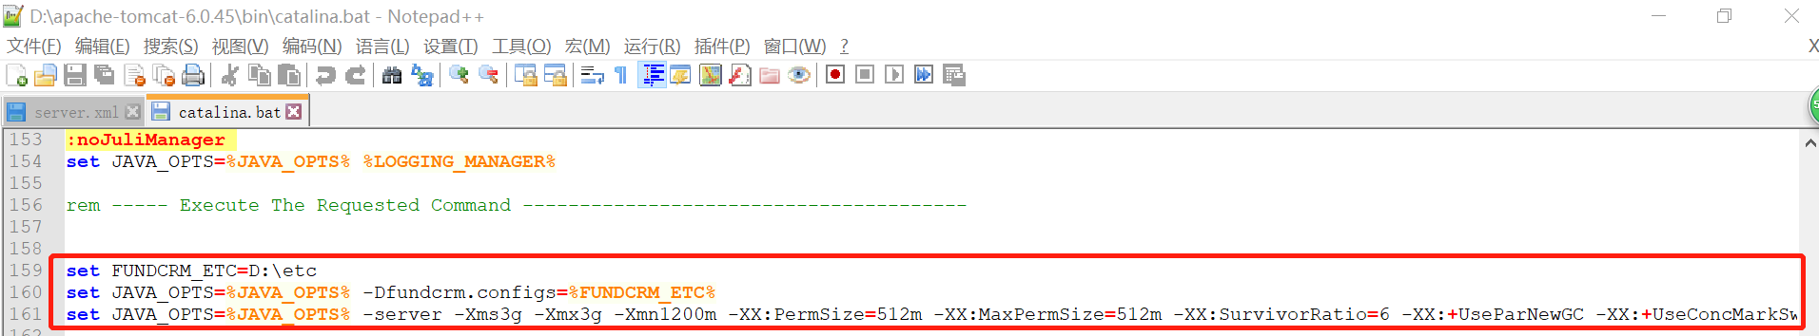

（2）配置“tomcat\conf\server.xml”

①修改字符集编码，找到所使用的端口号，添加如下信息：URIEncoding="UTF-8"

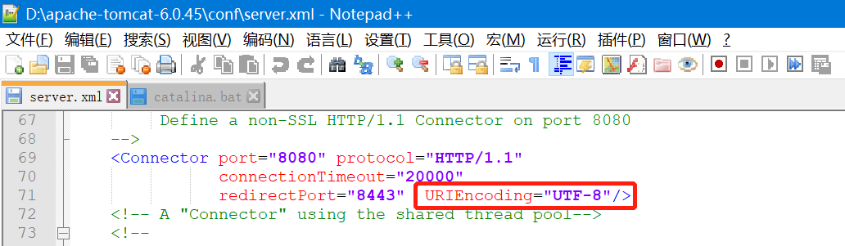

②配置程序包物理路径

找到最下面的位置，添加如下信息：

<Context path="" reloadable="false" docBase="D:\PDTCENTER" />

（物理路径一般建推荐tomcat目录下，没有硬性要求）

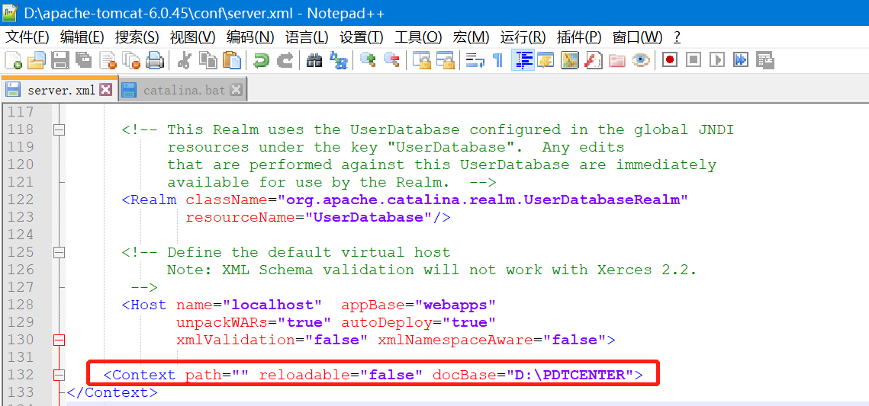

同时将程序包中解压好的PDTCENTER文件夹放在此目录下：

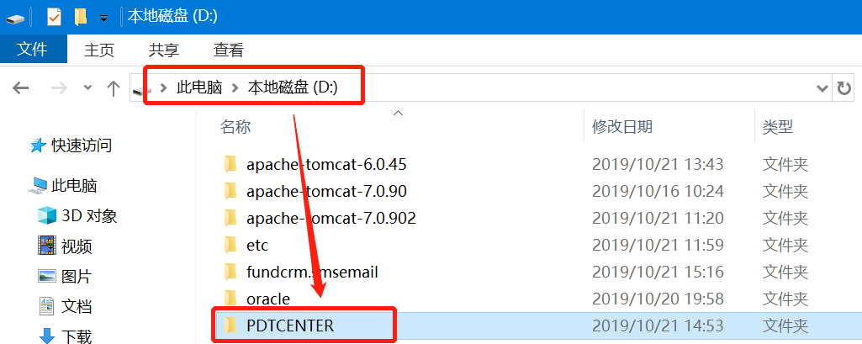

（3）将D:\hundsun\app\pdtcenter\WEB-INF\lib目录中的三个jar包（juel-api.jar、juel-engine.jar、juel-impl.jar）剪切到D:\tomcat\lib目录，并且删除该目录下el-api.jar

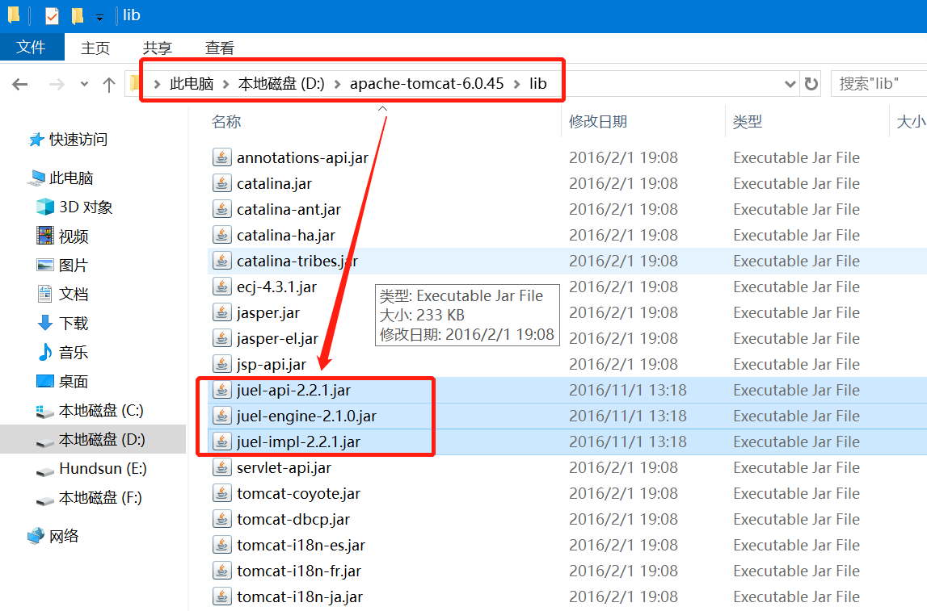

（4）增加报表数据源配置，“tomcat/conf/context.xml”文件，连接数根据实际情况而定，生产环境一般建议120，增添内容如下：

<Resource name="reportjndi"

              type="javax.sql.DataSource"

              driverClassName="oracle.jdbc.driver.OracleDriver"

              url="jdbc:oracle:thin:@ 127.0.0.1:1521:pdtorcl"

              username="pdtbase"

              password="pdtbase"

              maxActive="120"

              maxIdle="120"

              maxWait="10000" />

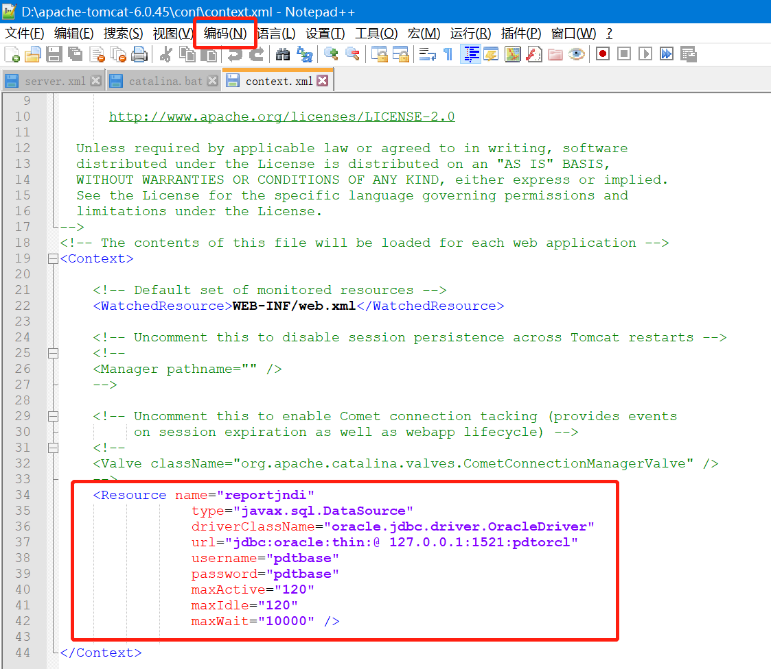

注意：

①将上段内容放在Context标签下；

②查看编码内容，排除乱码问题（该问题不易被发现，可通过起服务的报错信息反向排查）。

### 配置etc文件夹内容

（1）先将etc文件夹放置在catalina.bat中配置的FUNDCRM_ETC指定的路径中，即 “D:\etc”

（2）配置连接池，找到“etc\jdbc.properties”,根据实际情况配置数据库连接信息，配置内容如下：

#数据库地址

jdbc.url=jdbc:oracle:thin:@localhost:1521:pdtorcl

#用户名

jdbc.username=pdtbase

#密码

jdbc.password=pdtbase

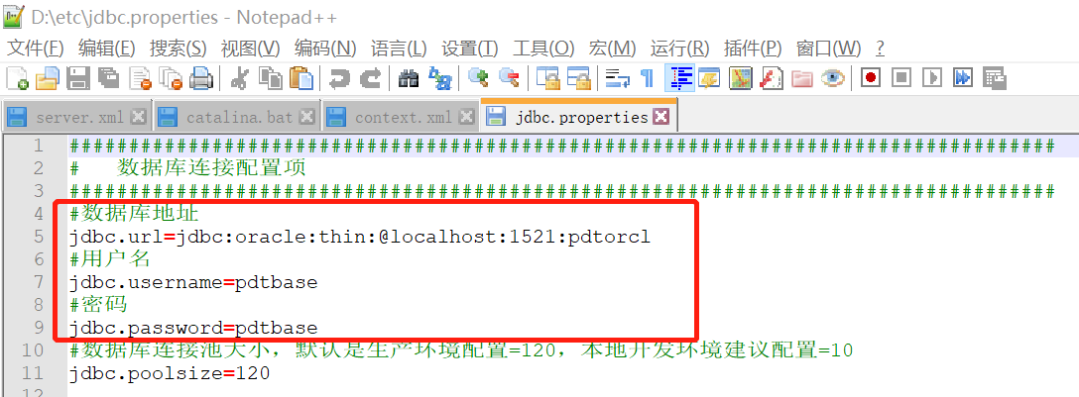

(3)配置附件存储路径信息，打开“\etc\appsvr.properties”,一般是默认，可根据实际情况修改

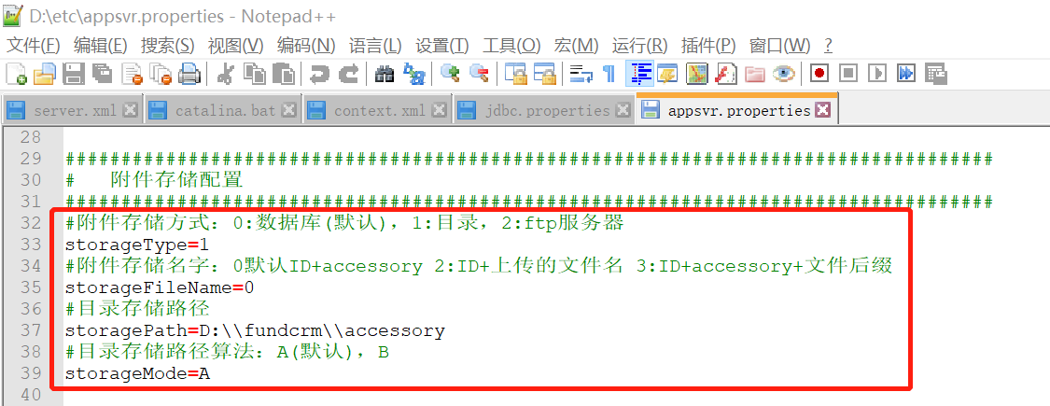

检查etc下appsvr.properties中自动任务是否开启（如没开启，会报错）

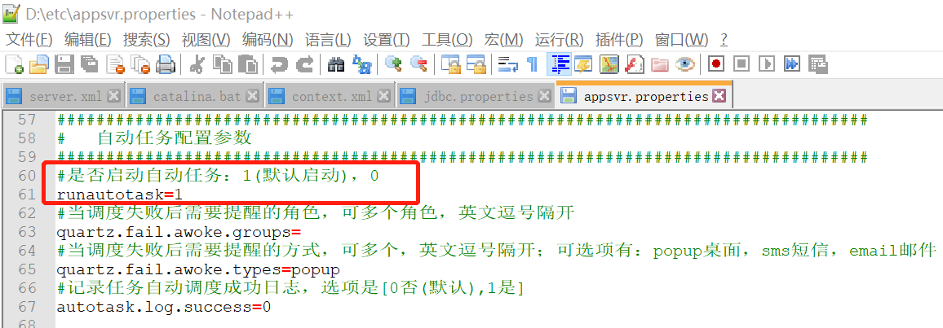

1. 将申请的授权文件license.xml放置在D:\apache-tomcat-7.0.902\etc\resources文件夹下，

19年以前的版本，授权文件存放路径：D:\apache-tomcat-7.0.902\pdtcenter\WEB-INF\classes

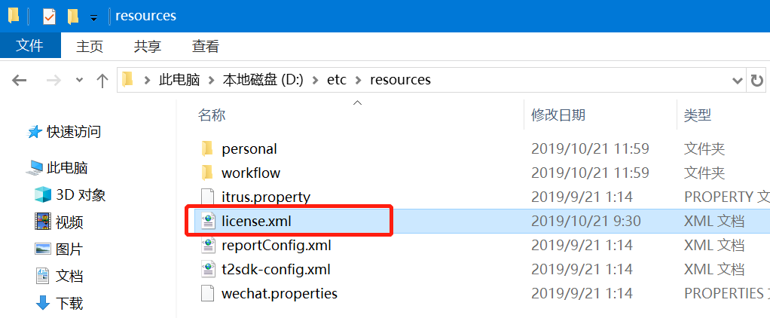

### 启动tomcat

双击打开“tomcat\bin\startup.bat”，

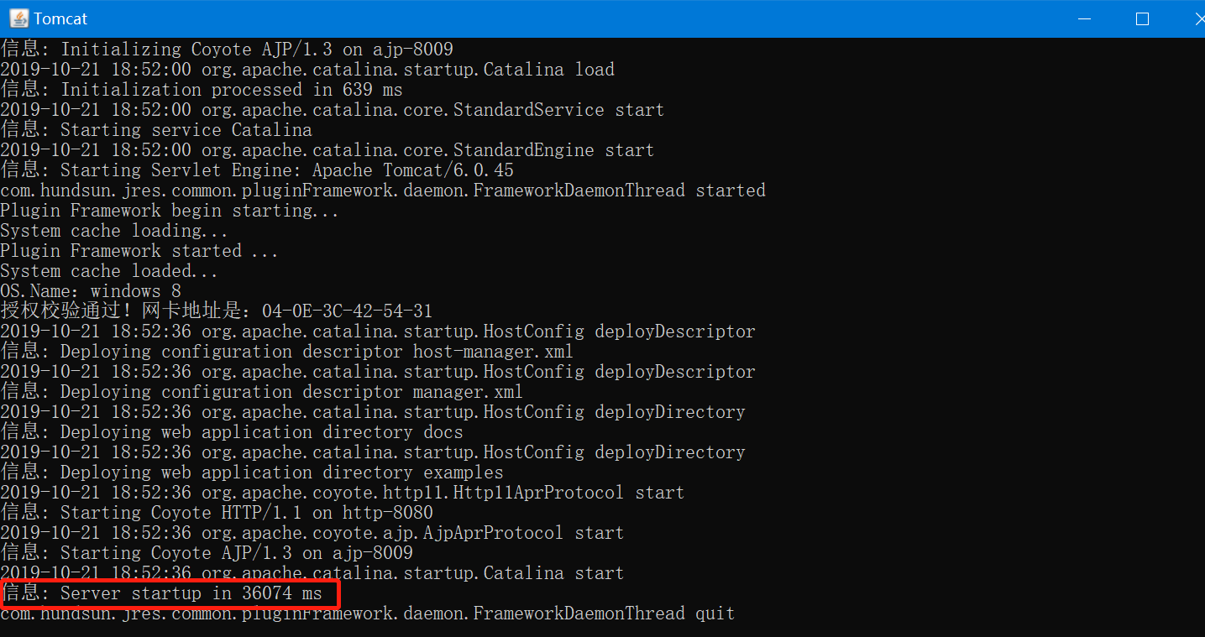

### 浏览器登录

访问地址：[http://ip:端口/login.jsp](http://localhost:8080/webpage/ppos/login.jsp)

用户：system 密码：yxfw2019

## **天鉴监控系统**

### 安装NFS搭建共享存储空间

#### 1.1.检测nfs包

rpm -qa | grep nfs

rpm -qa | grep rpcbind

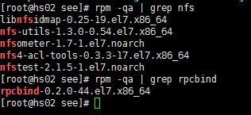

安装命令：

yum -y install nfs*

rpm -ivh rpcbind-0.2.0-48.el7.x86_64.rpm

rpm -ivh nfs-utils-1.3.0-0.65.el7.x86_64.rpm

#### 1.2.建共享目录，赋权限。

##### 挂载共享目录

mkdir –p /home/hundsun

chmod –R 775 /home/hundsun

10.20.32.132使用root用户执行

sh mount_nfs.sh -s root@10.20.32.133:/home/hundsun mount to root@10.20.32.132:/home/hundsun

10.20.32.133使用root用户执行

sh mount_nfs.sh -s root@10.20.32.132:/home/hundsun mount to root@10.20.32.133:/home/hundsun

10.20.32.132使用root用户执行

sh mount_nfs.sh -c root@10.20.32.132:/home/hundsun mount to root@10.20.32.133:/home/hundsun

10.20.32.133使用root用户执行

sh mount_nfs.sh -c root@10.20.32.133:/home/hundsun mount to root@10.20.32.132:/home/hundsun

##### 验证共享目录

两台服务器分别在共享目录增加数据，并在另一边查看，查看是否有新文件产生且能正确读取数据。

### 部署SEE2.0集群、MySQL集群

cd /soft

rm -rf see

unzip -q see_*.zip

cd see/tomcat

mkdir logs

chmod -R 775 ../../see

cd ../../see

./install

#### 2.1.单点启动see

在see主服务器启动控制台

[root@my1 see]# ./install.sh

Start install SEE2.0 platform, please choose mode [0 (single)/1 (cluster)]:0

Change default database configuration (press enter to skip)? [yes/no]

Does SEE2.0 integrate with HSLOG (press enter to skip)? [yes/no]

SEE2.0 platform is successfully installed (^_^), start it immediately? [yes/no] yes

#### 2.2.服务器录入

启动see之后，登录到SEE2.0，点击【计算资源管理】中的【服务器管理】，将准备的3台服务器录入到服务器列表中，推荐采用root用户录入；

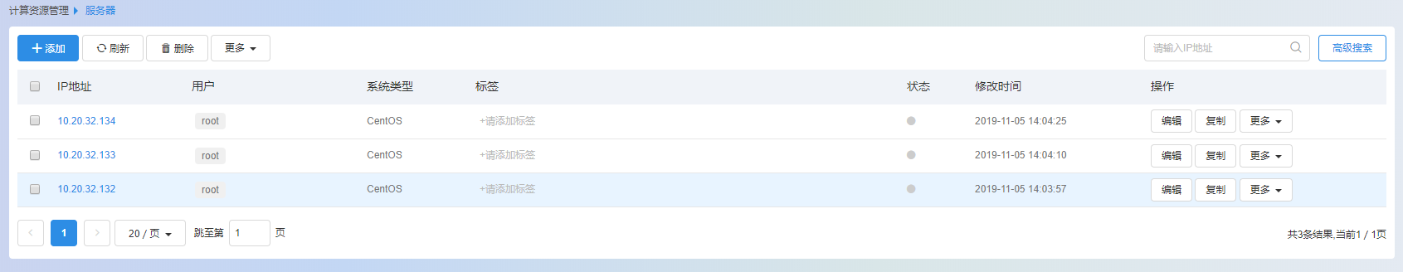

#### 2.3.部署MySQL集群

下载SEE2.0数据库组件包（MySQL-10.3.10-OS-Galera），在SEE2.0下载位置的【服务组件】TAB页下，在【系统管理】的【组件包】中上传组件包，上传完毕后如图所示

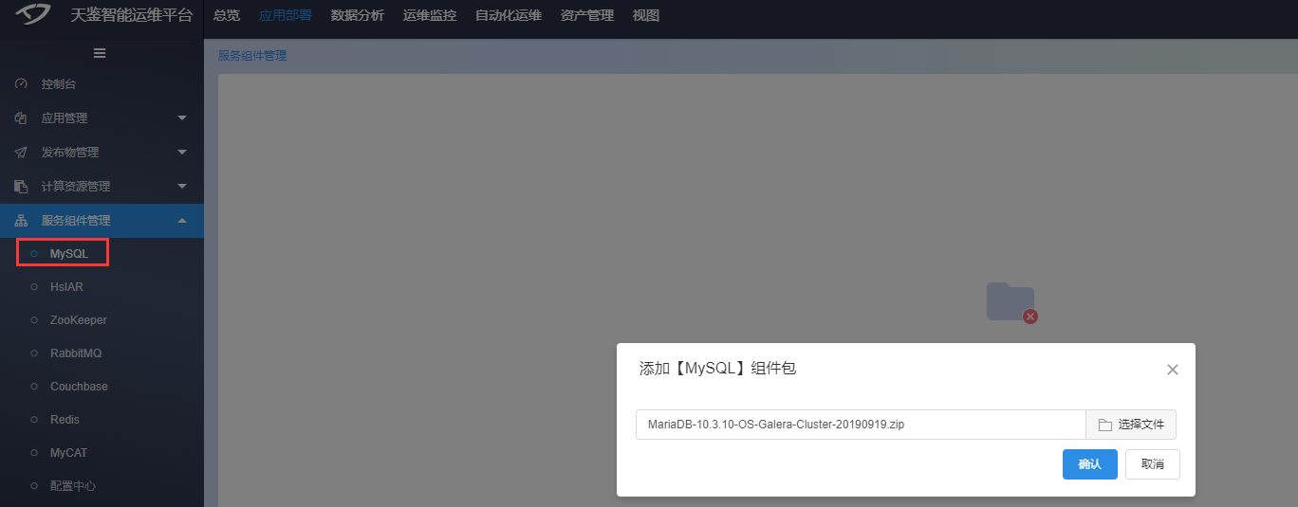

点击【服务组件管理】中的【MySQL】，添加MySQL组件，选择【OS】模式【高可用】集群，规格选择【2G@1600】，选择刚刚录入的3台服务器(注：其中主机房必须录入两台服务器，备机房一台服务器)，以root用户部署，同时指定数据库用户root的密码******，点击部署，完成高可用数据库集群的搭建；

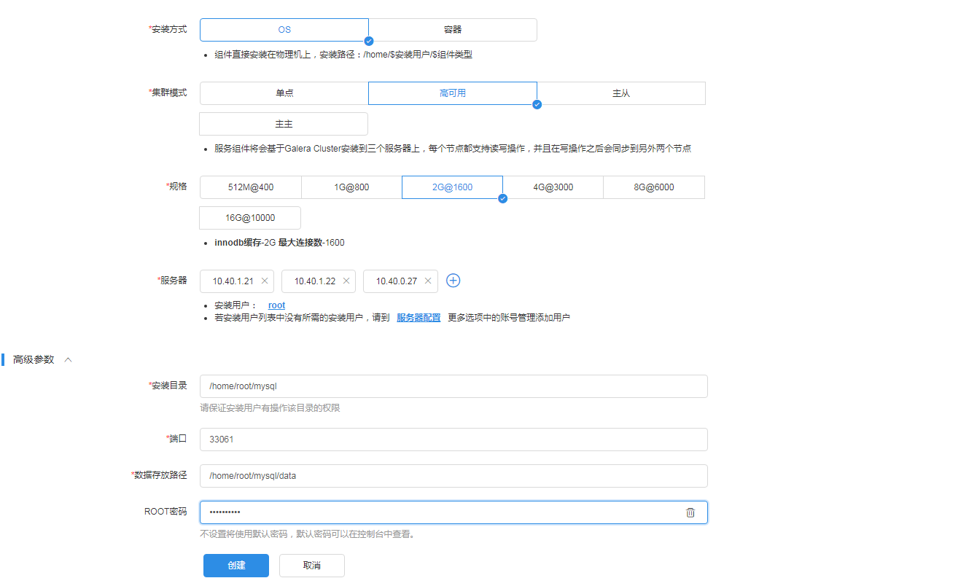

#### 2.4.部署SLB

搭建SLB，上传组件包，点击【服务组件管理】中的【SLB】，添加SLB组件，选择【OS】模式【高可用】集群，设置虚拟ip（确保虚拟ip没有被使用，单机房需要几个虚拟ip），选择需要部署的两台服务器，以root用户部署点击部署，完成SLB组件的搭建；

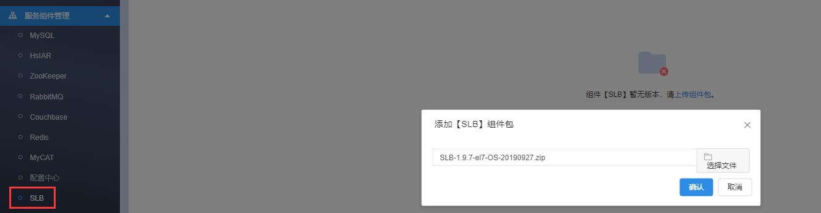

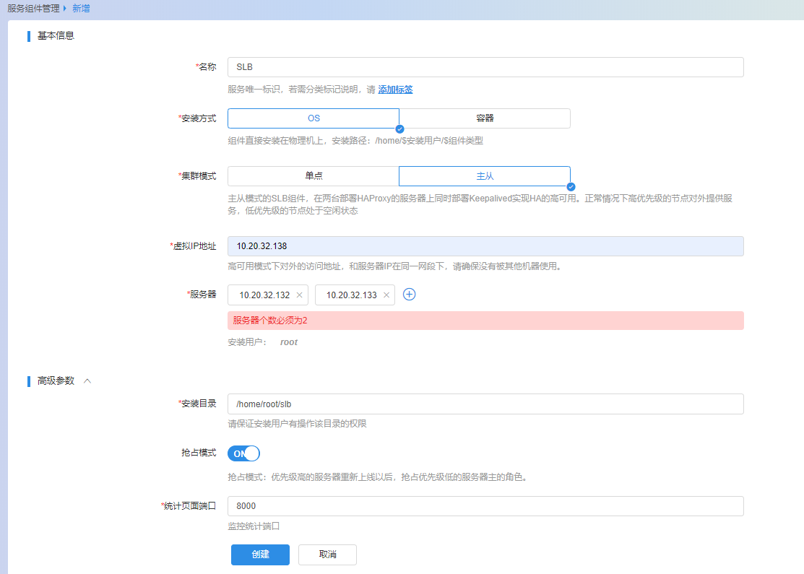

会自动部署keepalived+haproxy

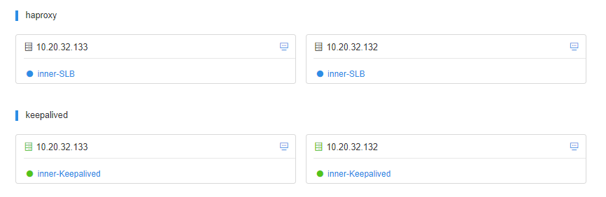

##### 2.4.1.搭建MySQL SLB

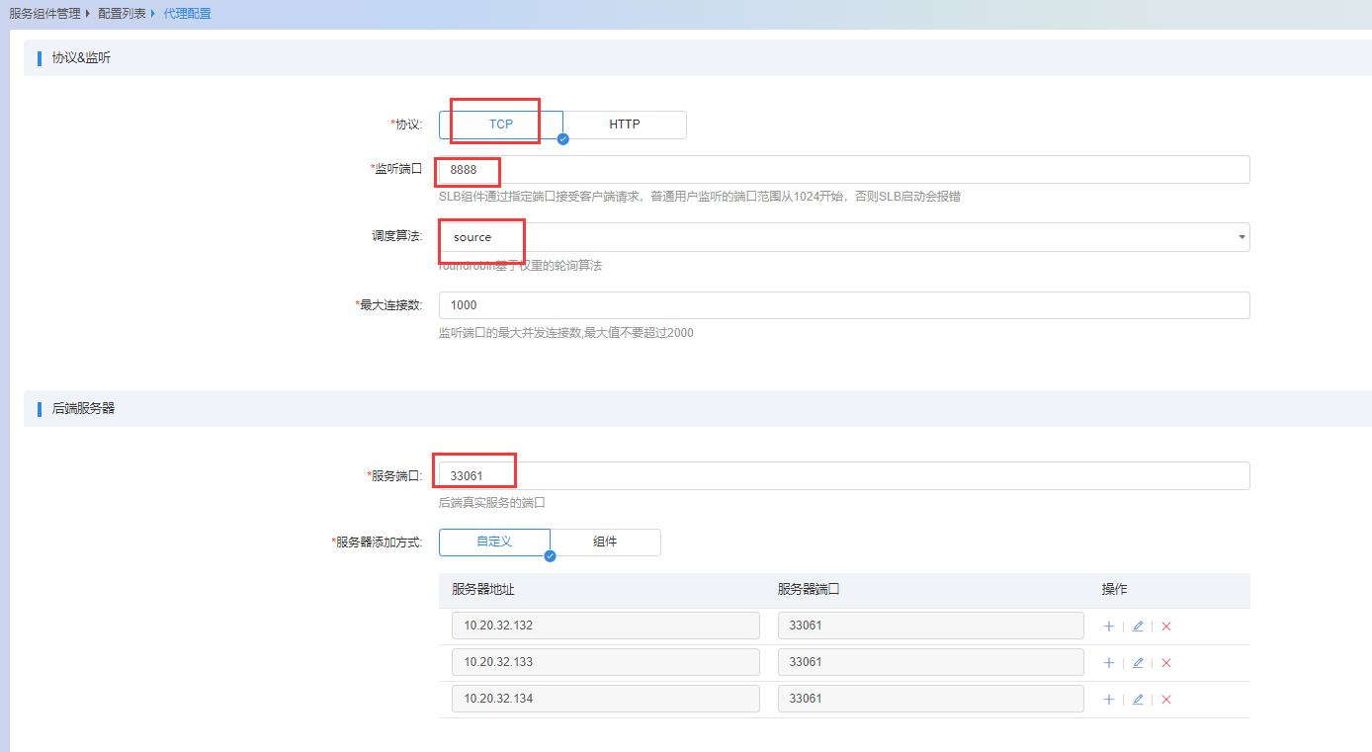

##### 2.4.2.搭建SEE SLB

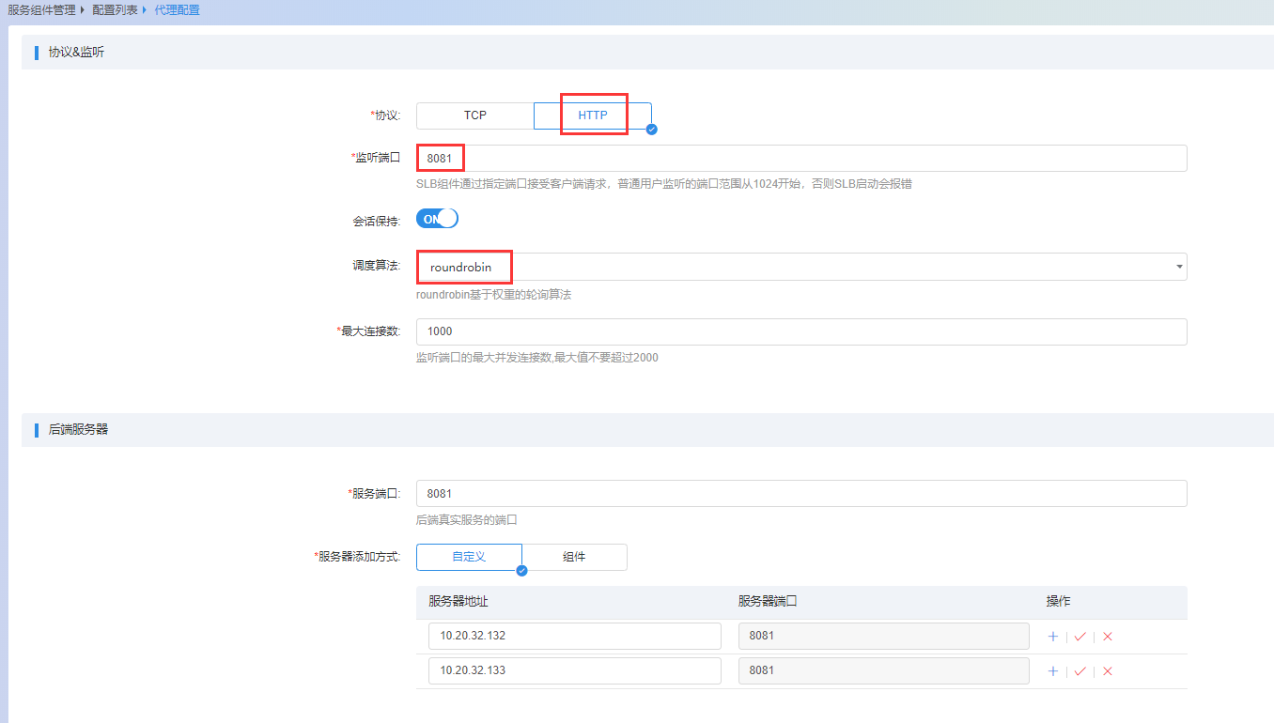

#### 2.5.集群模式启动SEE

##### 2.5.1.控制台节点1上执行

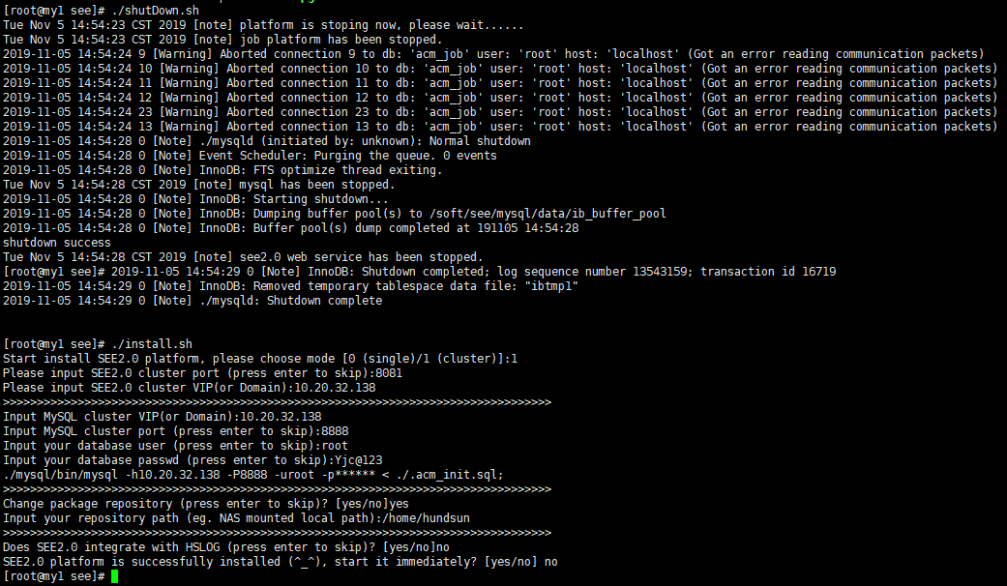

vi /soft/see/server/config/properties/dbcp.properties

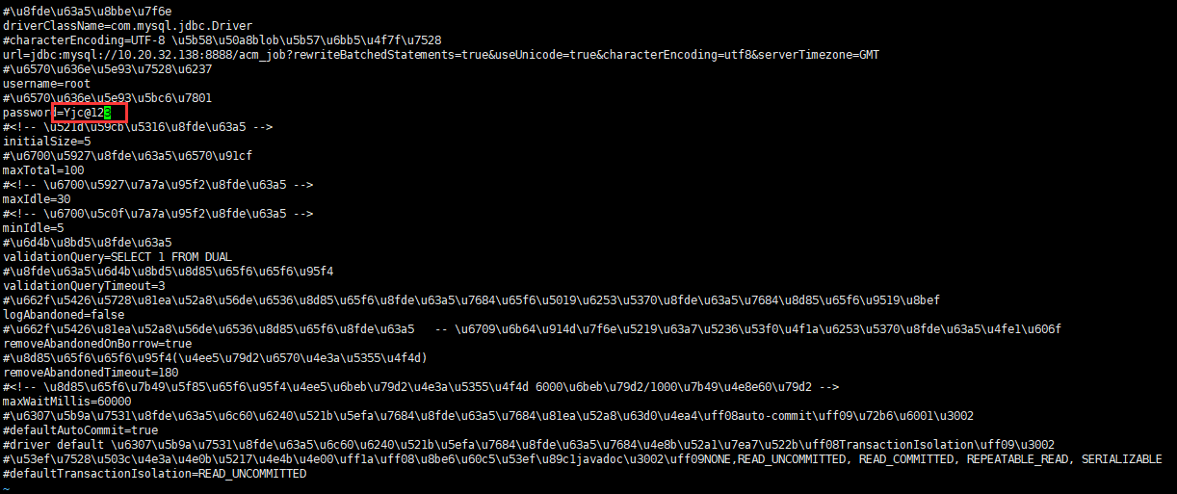

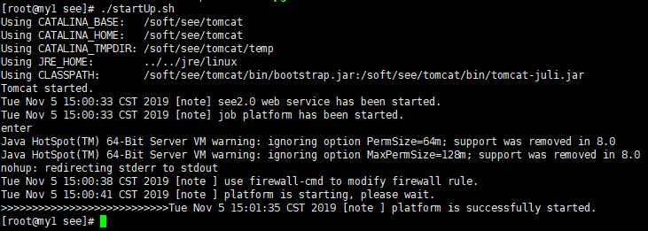

##### 2.5.2.控制台节点2上执行

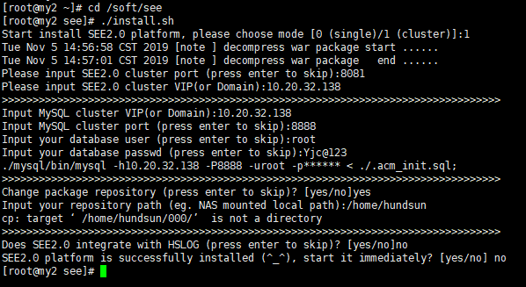

vi /soft/see/server/config/properties/dbcp.properties



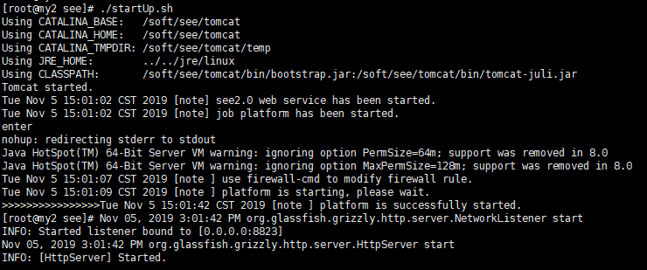

使用chrome浏览器（大版本号62及以上），输入地址：<http://x.x.x.x:8081/acm>即可以访问see2.0服务（x.x.x.x为see2.0服务器的IP地址或者集群模式下的VIP地址，端口为see2.0服务器的IP地址或者集群模式下的VIP端口），默认登录用户为admin，初始密码为1。

### 部署监控节点集群以及influxdb集群

#### 3.1.服务器录入

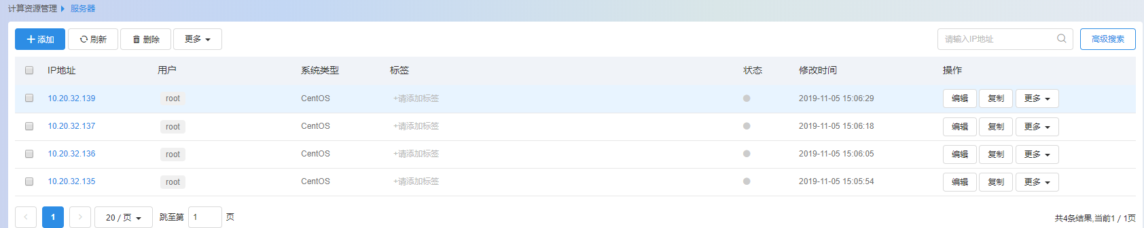

#### 3.2.SEE采集点安装

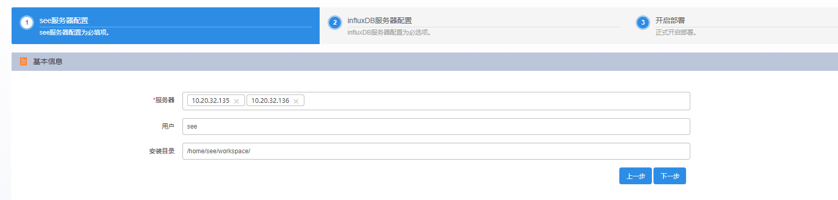

#### 3.3.Influxdb安装

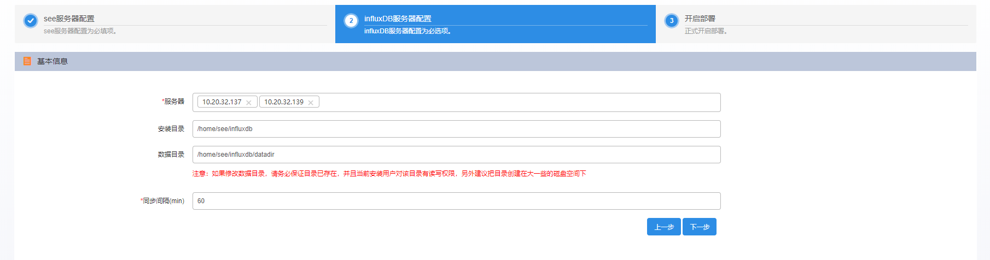

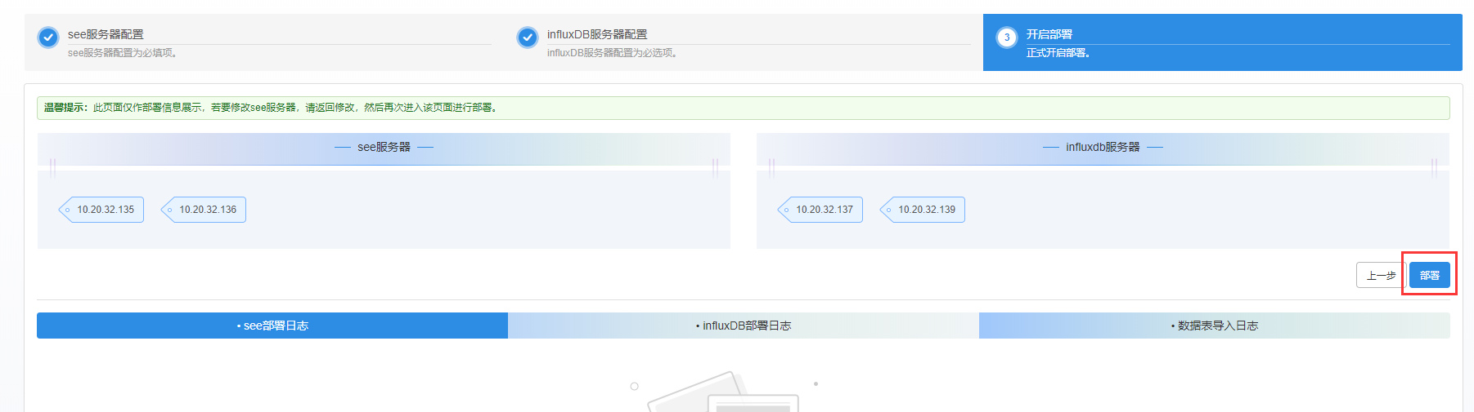

部署成功后，检查节点状态

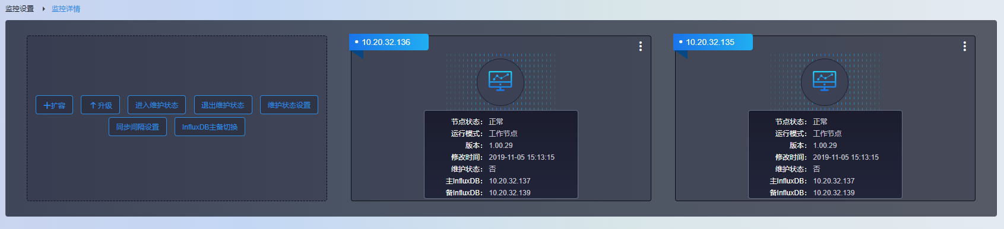

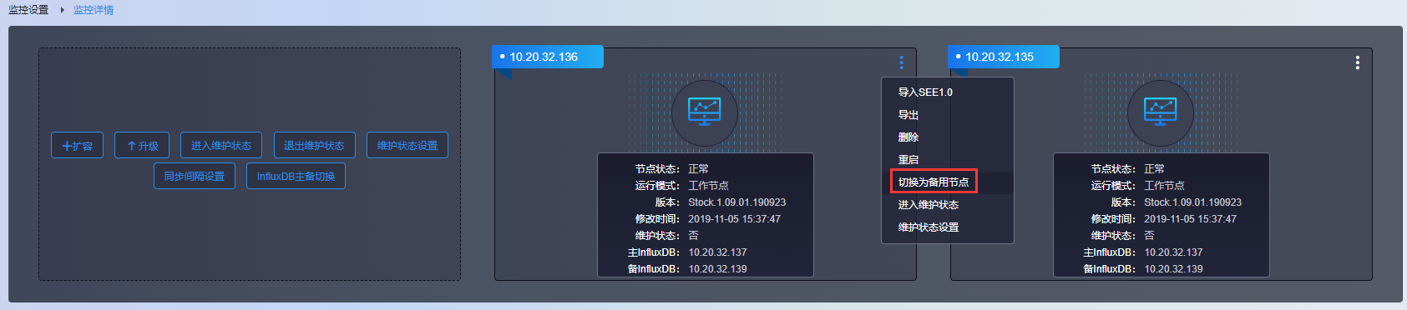

## **操作员中心**

### 服务组件安装

#### 1.1.Redis安装

IAR和操作员中心都会用到Redis，如果没安装则需要先安装Redis组件。

1、下载Redis组件包（必须使用由SEE提供的，在SEE服务组件页面下载）。

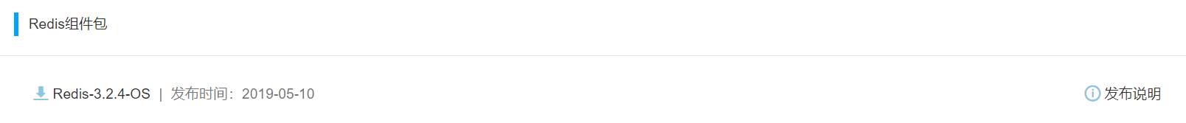

2、在应用部署-服务组件管理-Redis页面上传下载好的Redis组件包。

3、上传完成后点击添加按钮即可添加Redis。

4、表单中的密码为必填项（否则操作员中心后台连接Redis时会报密码为必须）。

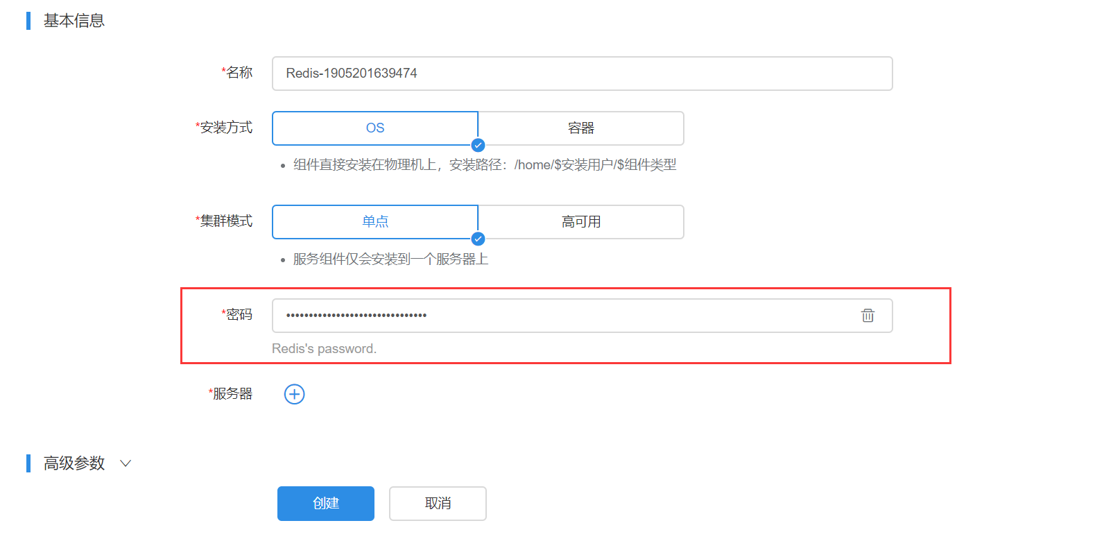

1. 勾选服务器。

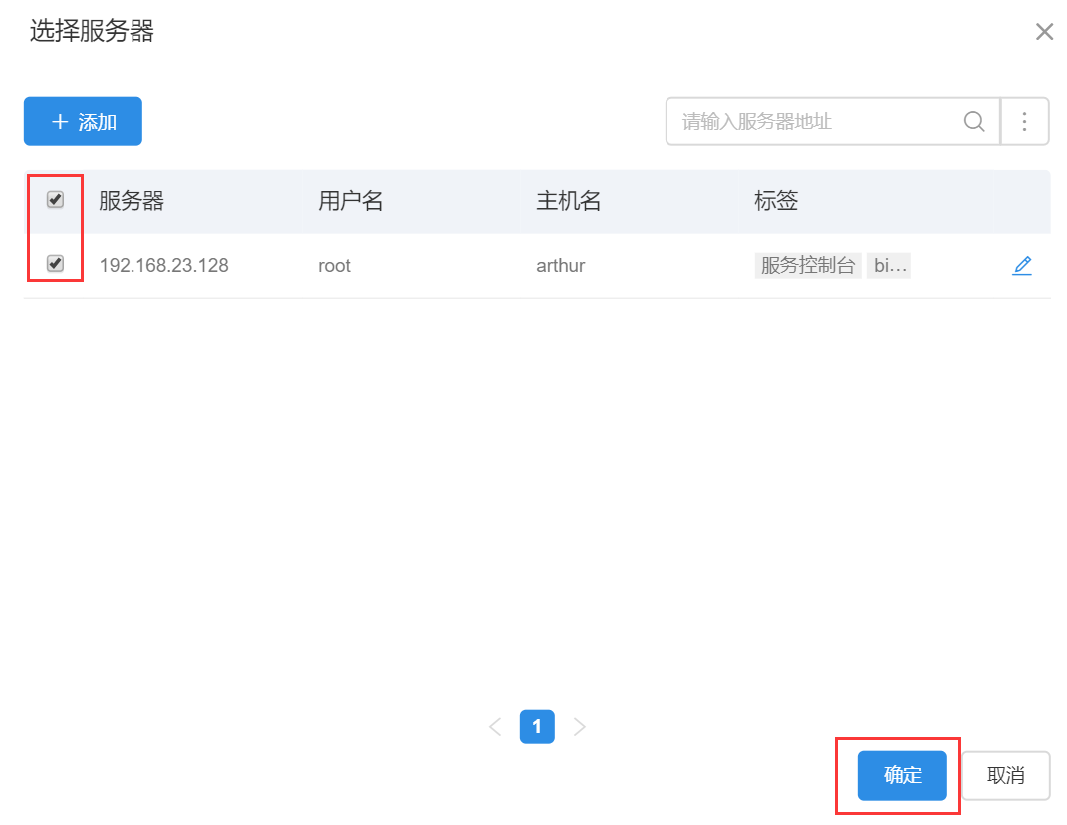

1. 点击创建完成Redis的创建。

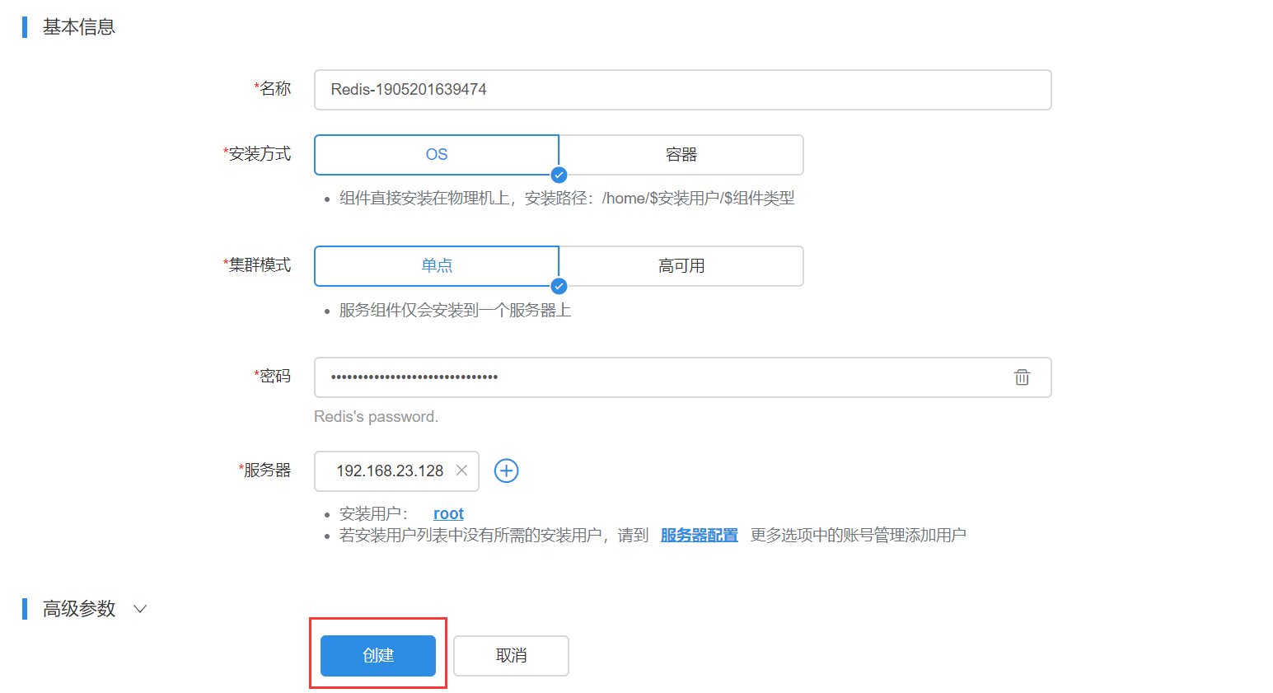

#### 1.2.Zookeeper安装

1. IAR和操作员中心都会用到Zookeeper，如果没安装则需要先安装Zookeeper组件。
2. 下载Zookeeper组件包（由SEE提供）。

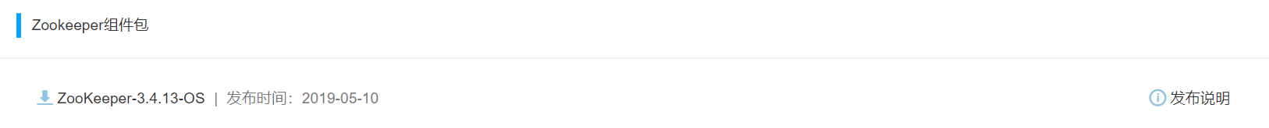

1. 在应用部署-服务组件管理-Zookeeper页面上传下载好的Zookeeper组件包。
2. 上传完成后点击添加按钮即可添加Zookeeper。
3. 勾选服务器。



1. 配置Zookeeper端口（之后配置IAR和操作员中心和服务治理都会用到）。

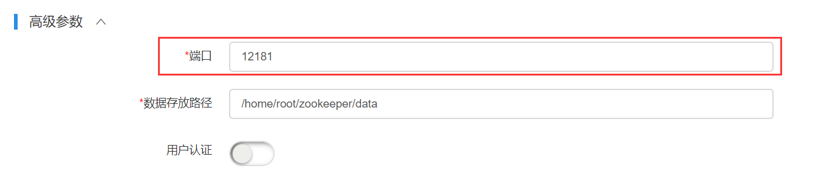

1. 点击创建完成Zookeeper的创建（如果创建失败可能是找不到JRE，可以使用SEE提供的JRE组件安装后重试）。

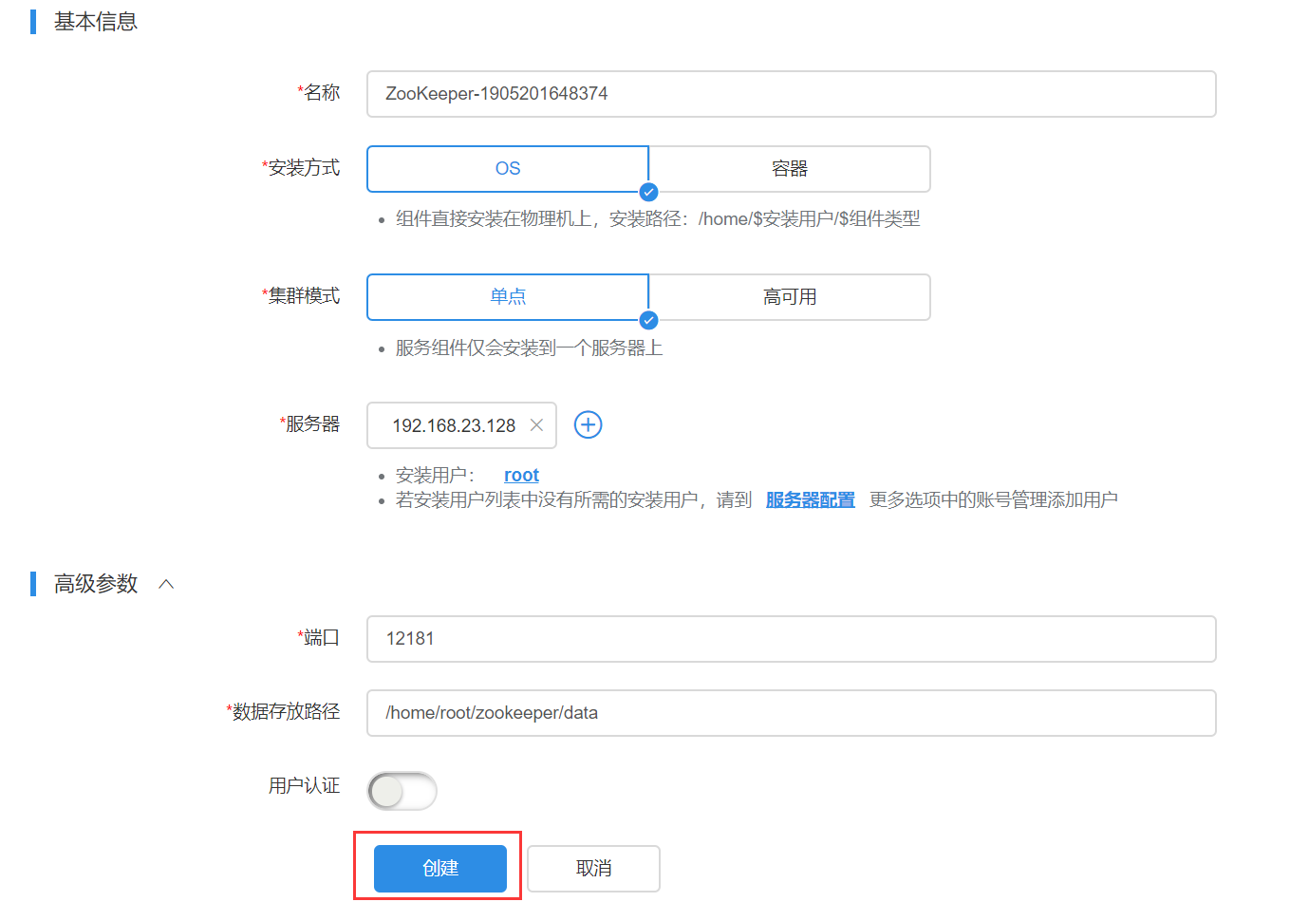

#### 1.3.Mysql/Oracle安装

1. 操作员中心依赖数据库，如果没安装数据库请先安装数据库。
2. 安装Mysql数据的方式与安装其他组件一样，使用SEE提供的Mysql组件包

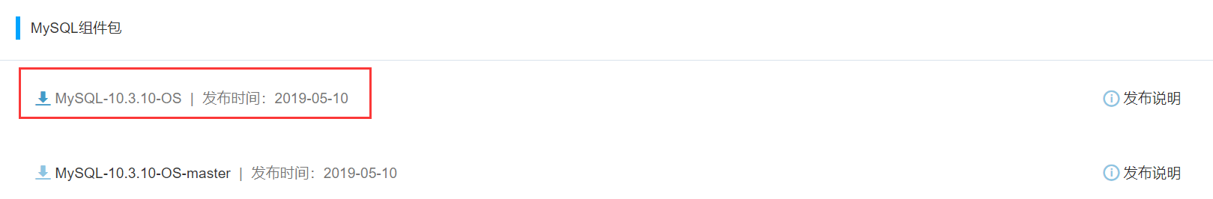

1. 在服务组件管理-Mysql页面上传后安装即可，注意配置端口。

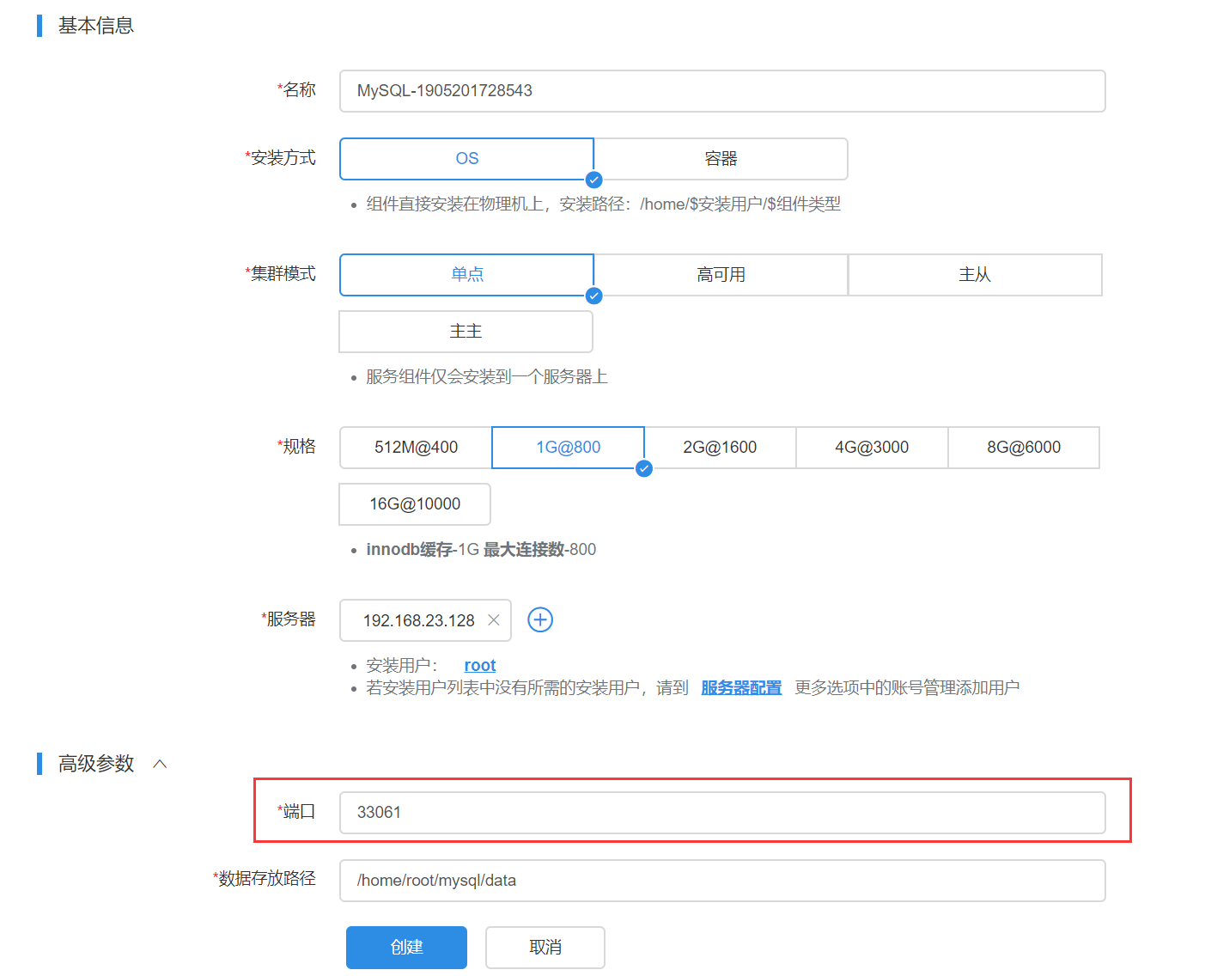

1. 点击组件进入管理页面可以修改Mysql密码（之后配置操作员中心后台会用到）

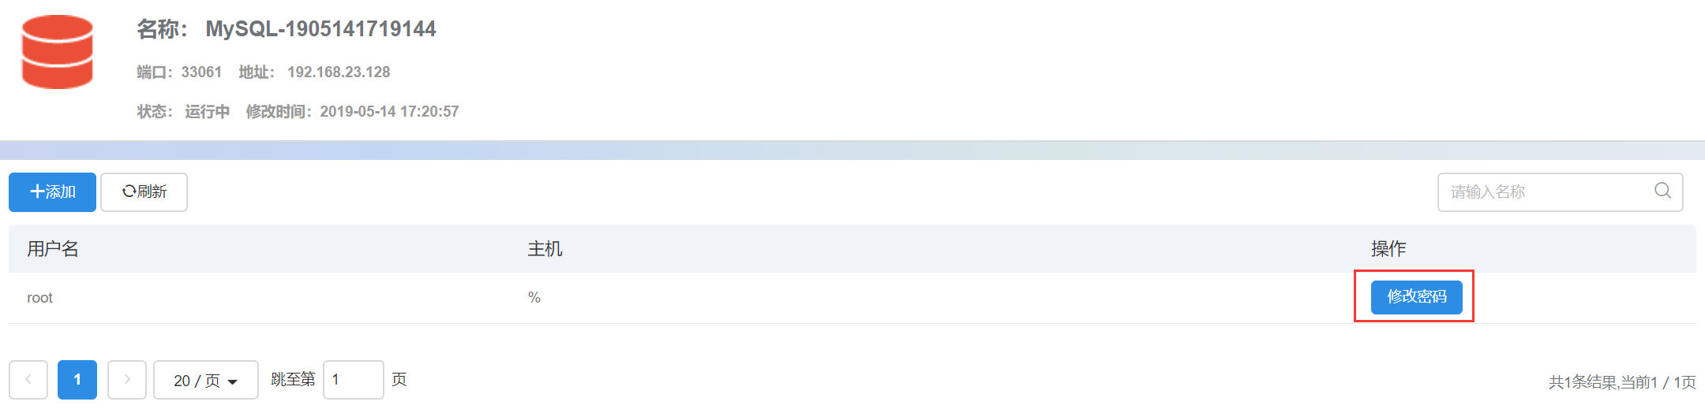

1. 测试连接，创建空数据库bizframe（或者其他的名字，之后配置操作员中心后台会用到）。

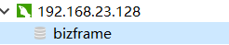

#### 1.4.IAR安装

1. 把在应用部署-发布物管理-发布物页面上传操作员中心提供的IAR发布包（在《IAR的see安装包》文件夹下）。

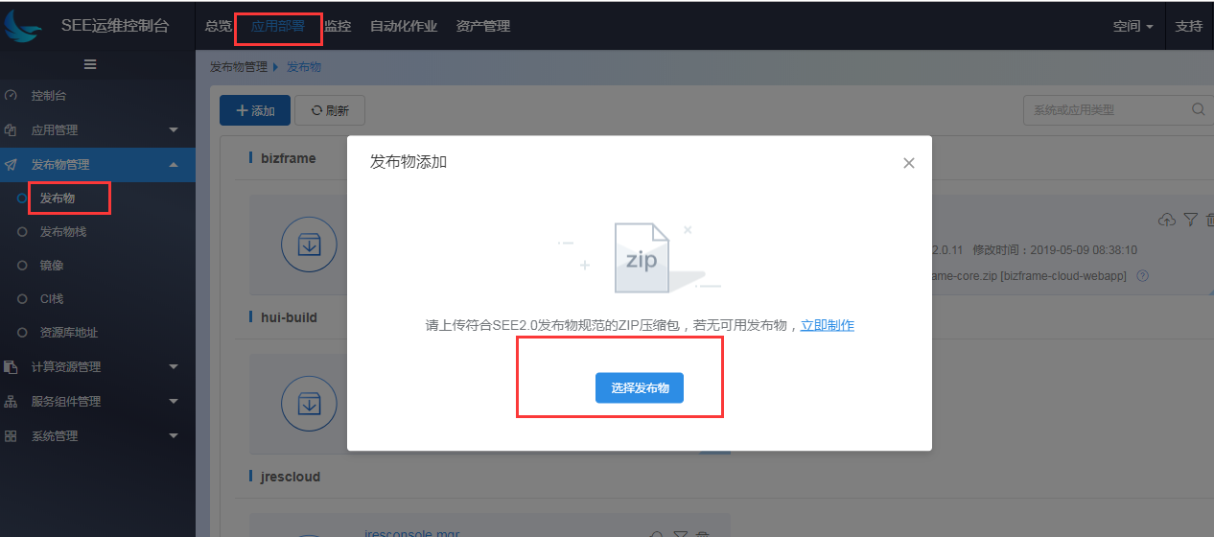

1. 点击部署按钮开始部署。

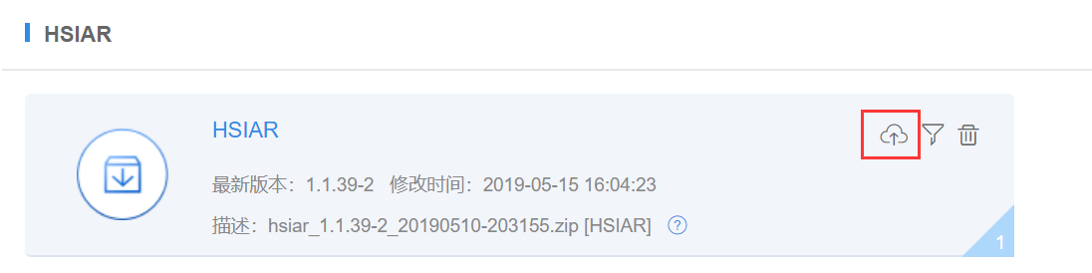

1. 完成应用创建（如果没用自定义操作可以直接下一步）。

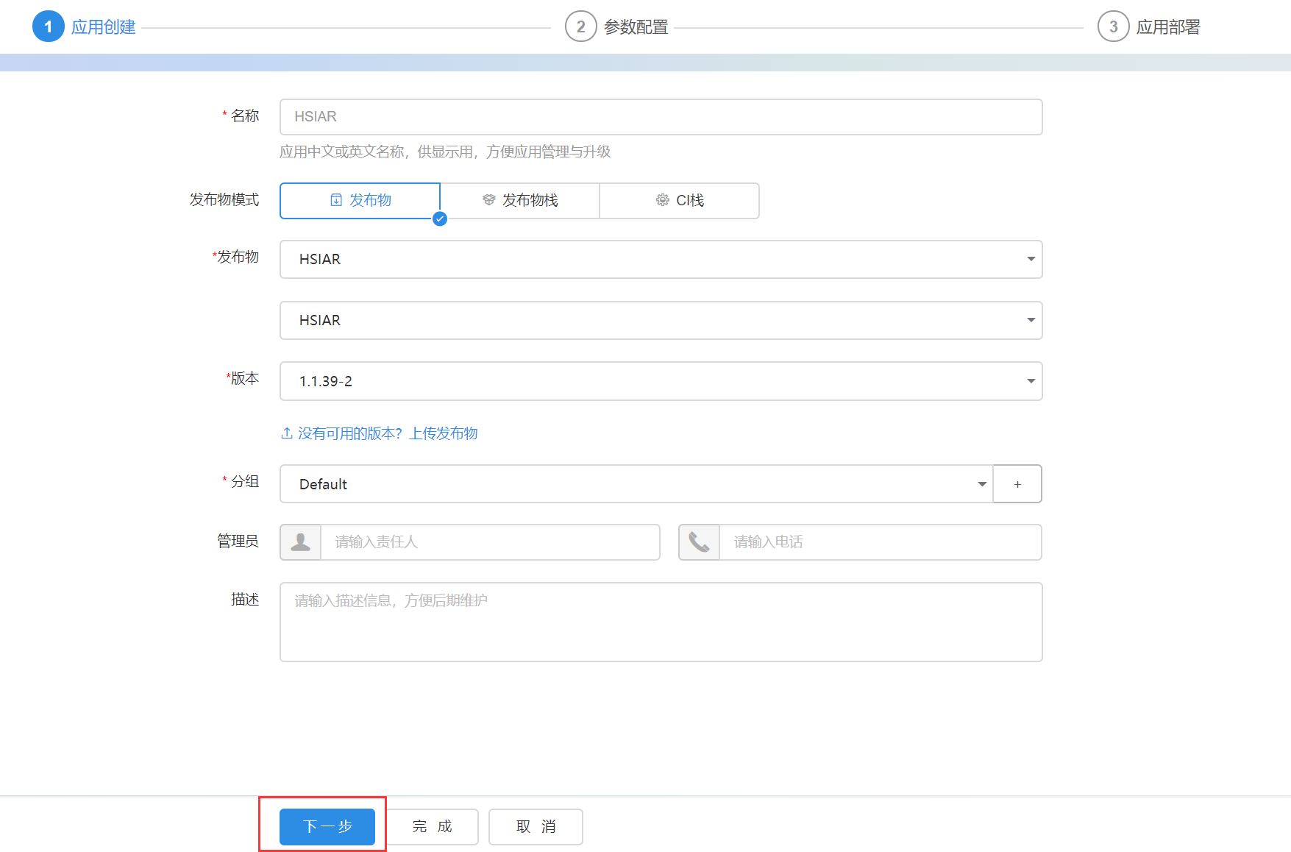

1. 开始参数配置，如下可采用默认配置：

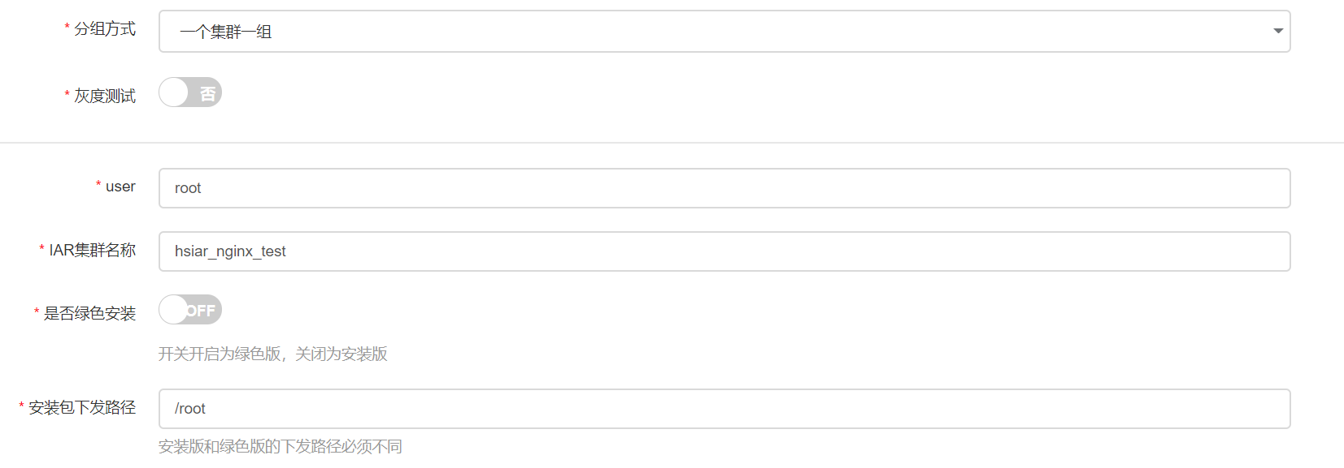

1. 端口配置，请确保端口未被占用，其中HTTP服务端口为前端访问的端口（即访问操作员中心前端页面的端口和访问后台请求的端口）。

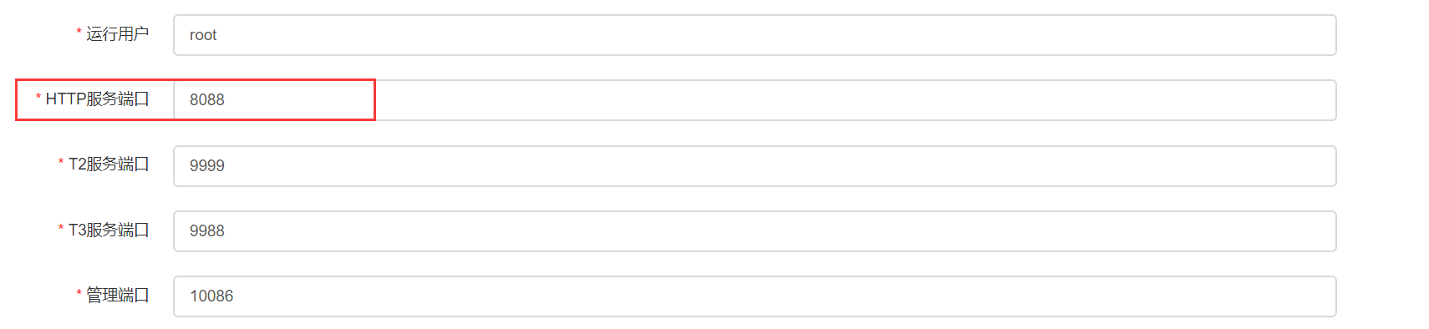

1. 场景选择，必须选择操作员中心场景。并配置下面参数为刚刚配置好的zookeeper地址、redis地址、redis端口（默认6379）、redis密码（请使用真实IP而不是127.0.0.1）。

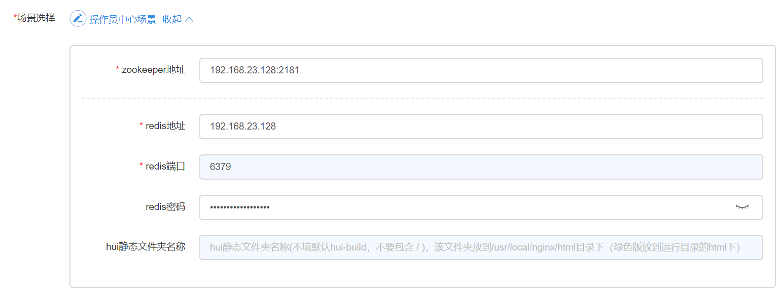

1. 选择服务器，保存即可完成IAR配置。

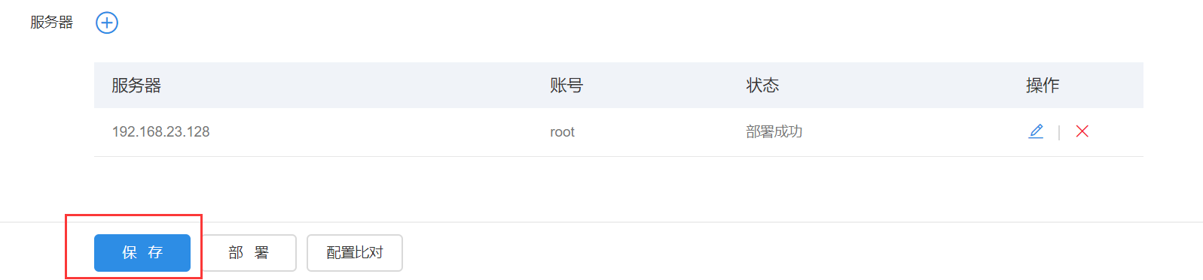

### 操作员中心安装

#### 1.2.1.后端安装

1. 操作员中心后台需要部署到Tomcat容器（推荐），然后需要部署的服务器上没有Tomcat则需要手动解压一个Tomcat到服务器（唯一一个不在页面上操作的步骤）。请确保部署的Tomcat的相关端口不与其他的端口冲突（如果是新的Tomcat会与SEE的Tomcat有端口冲突），冲突的话则需要改Tomcat配置文件。
2. 上传操作员中心后台发布物，具体操作步骤跟安装IAR一样。
3. 上传完成后即可部署。

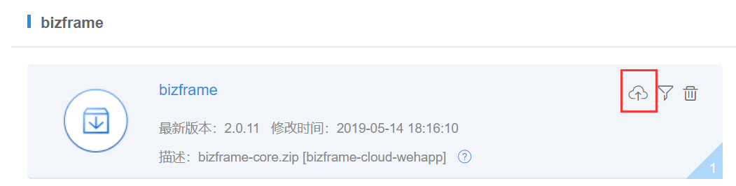

1. 应用创建（如果没用自定义操作可以直接下一步）。：

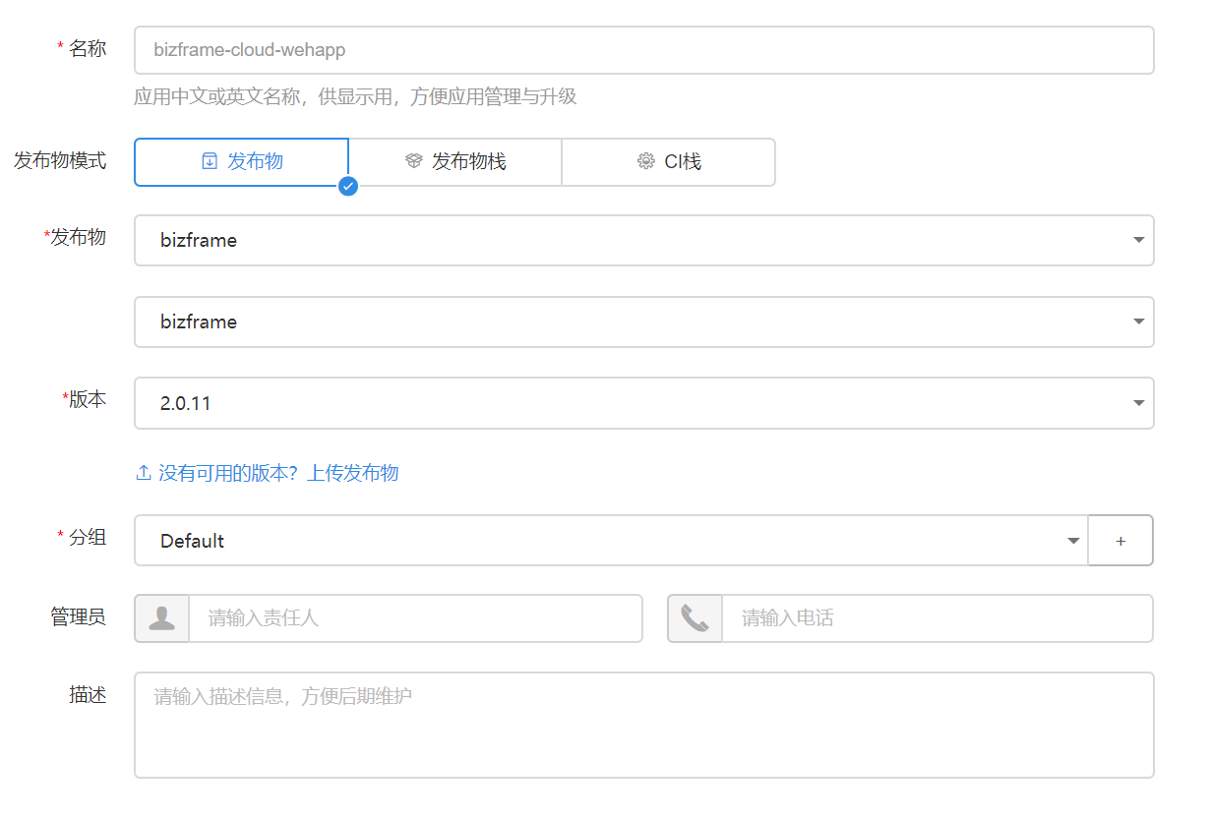

1. 配置Tomcat（步骤1部署的）、配置后台的服务端口等（如果不重复可用默认端口8888）

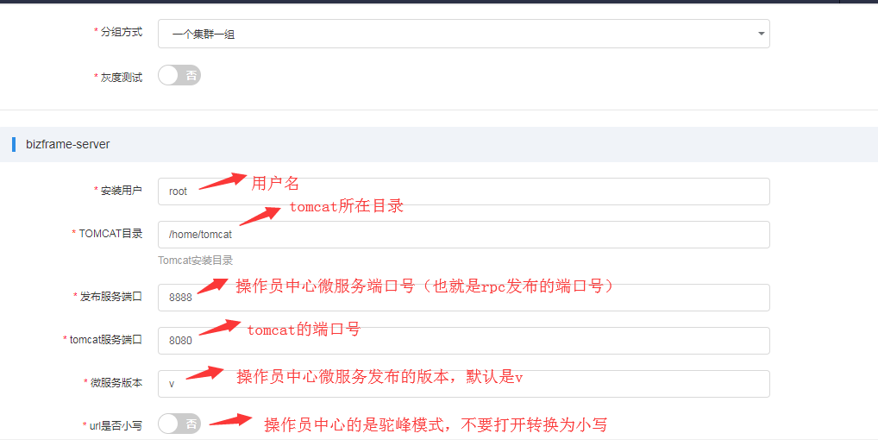

1. 配置数据库信息（即为之前服务组件安装的Mysql,使用真实ip，使用配置的端口，使用创建好的数据库名bizframe，使用root用户和修改好的密码）

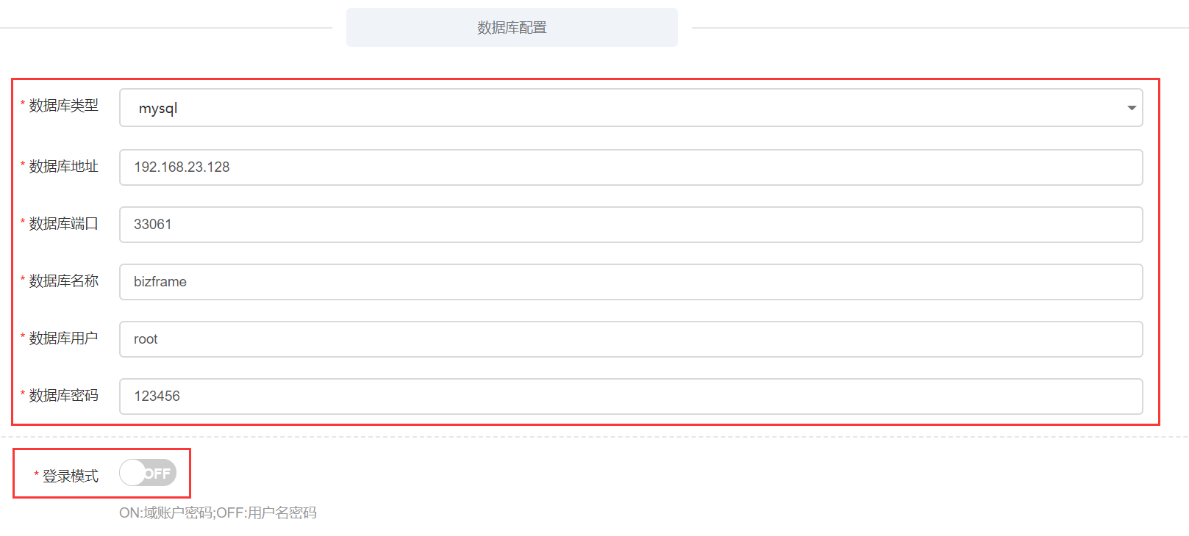

1. 以下配置不需要配置，保存后会自动赋值为步骤6的配置。

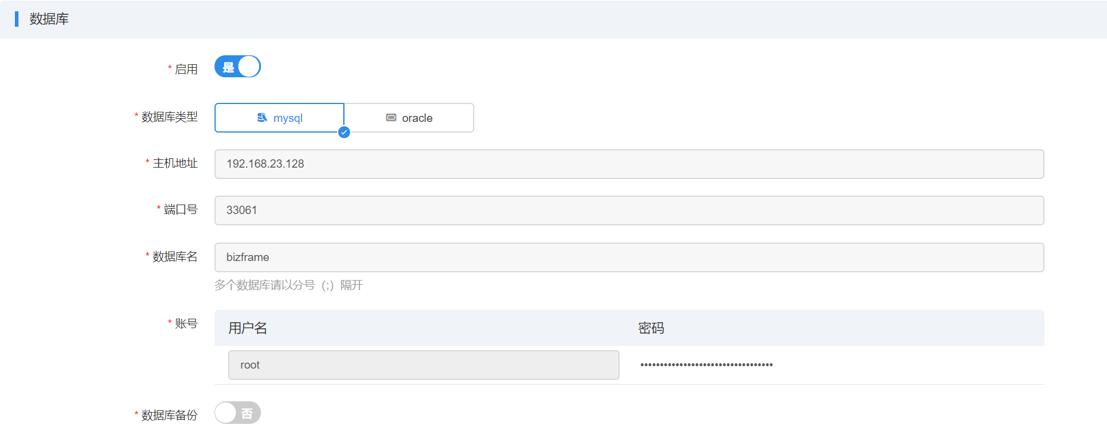

1. PS:点击部署前，要确保已经建好了数据库，否则会部署失败，重新部署则需要清空数据库表和视图，否则重新部署会失败。
2. 选择服务器。

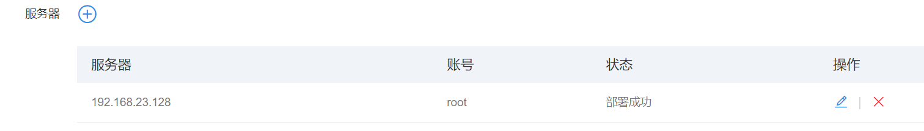

1. 点击服务组件配置，点击添加刚刚配置好的Redis组件和Zookeeper组件：

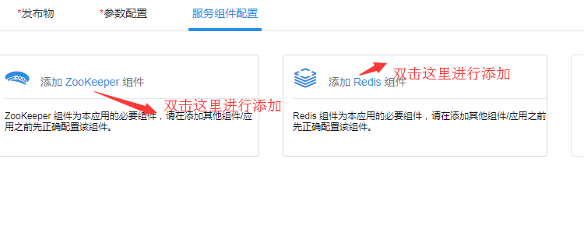

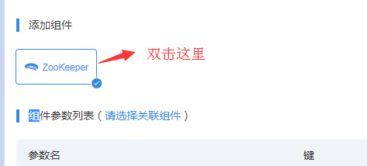

1. 点击保存或者部署即可完成后端配置。

#### 1.2.2.前端安装

1. 上传操作员中心前端发布物，具体操作步骤跟安装之前一样。
2. 上传完成后即可部署。

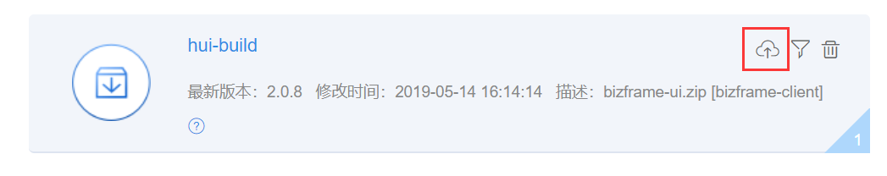

1. 应用创建（如果没用自定义操作可以直接下一步）。：

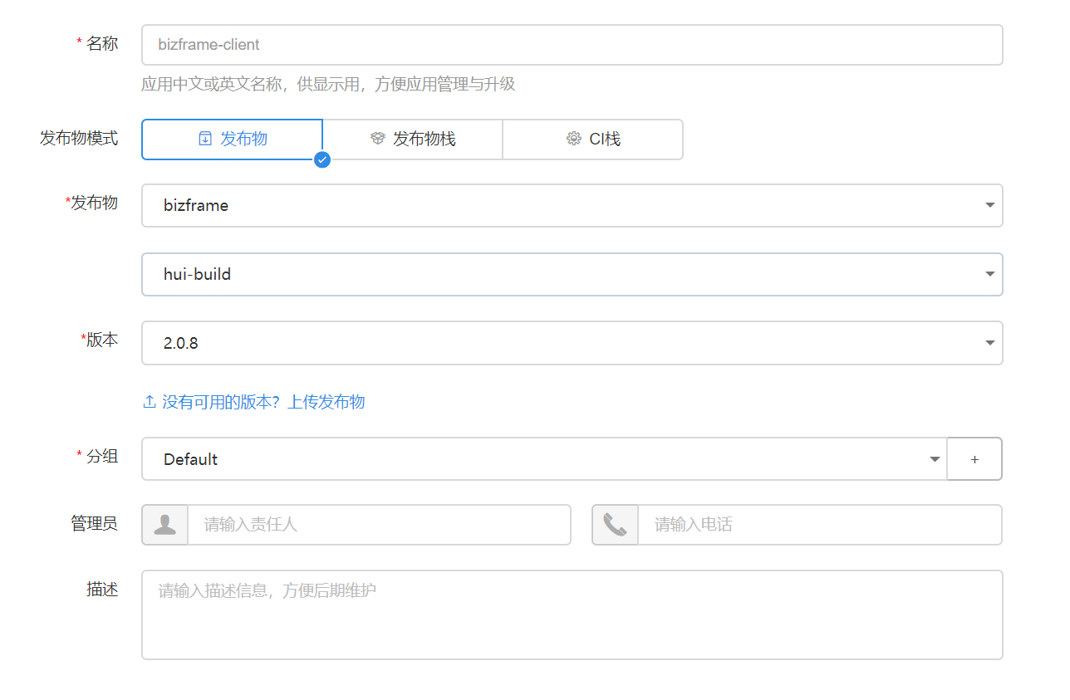

1. 配置前端相关参数（其中前端安装目录为之前安装的IAR文件夹下的的html文件夹，默认是/usr/local/nginx/html,hsiar地址为iar的ip加配置iar时的HTTP服务端口，微服务组名、应用名、版本如果没有自定义就按照默认配置）

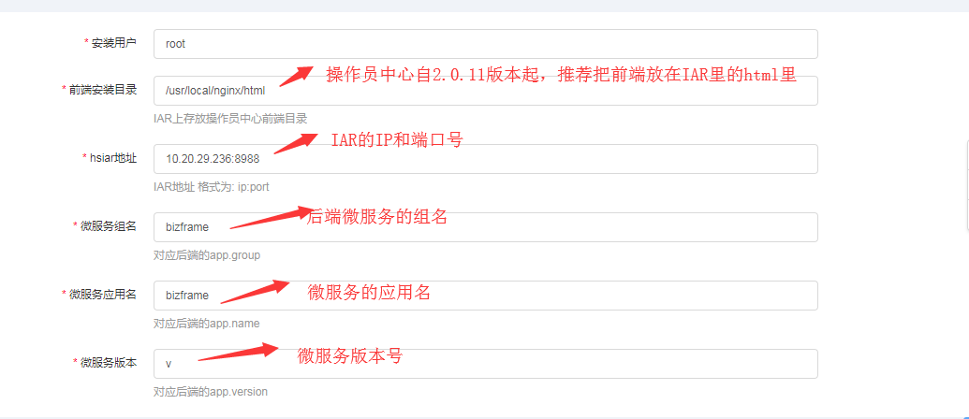

1. 选择服务器。



1. 点击保存或者部署即可完成前端配置。

### 服务治理安装

* 1. 操作员中心发布的服务需要在服务治理上线才可使用，所以需要下载与配置服务治理。
  2. 在恒生研发中心产下载服务HSIAR页面选择服务治理，下载服务治理发布包（http://rdc.hundsun.com/product/download/iar.htm，版本为1.0.17及以上版本）

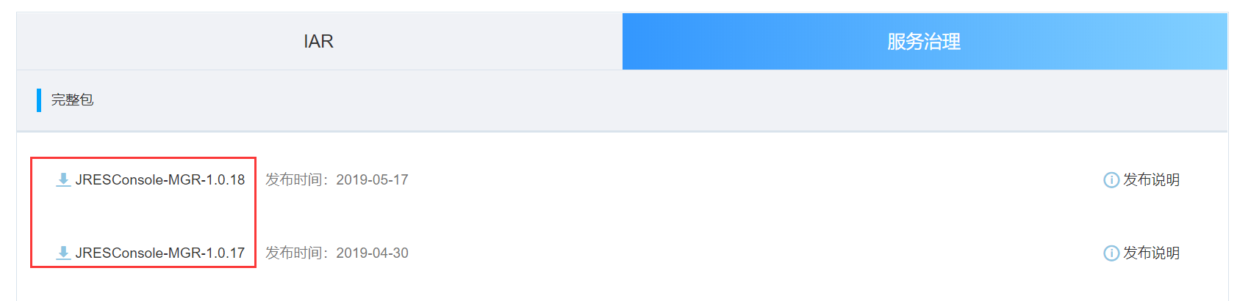

* 1. 上传服务治理发布包，并开始部署。

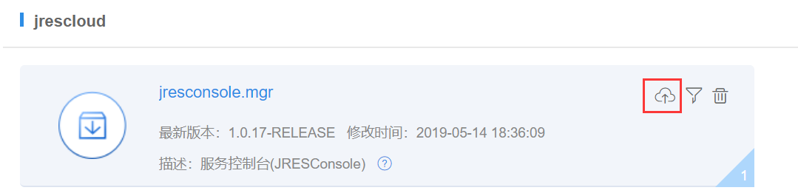

* 1. 应用创建（如果没用自定义操作可以直接下一步）。

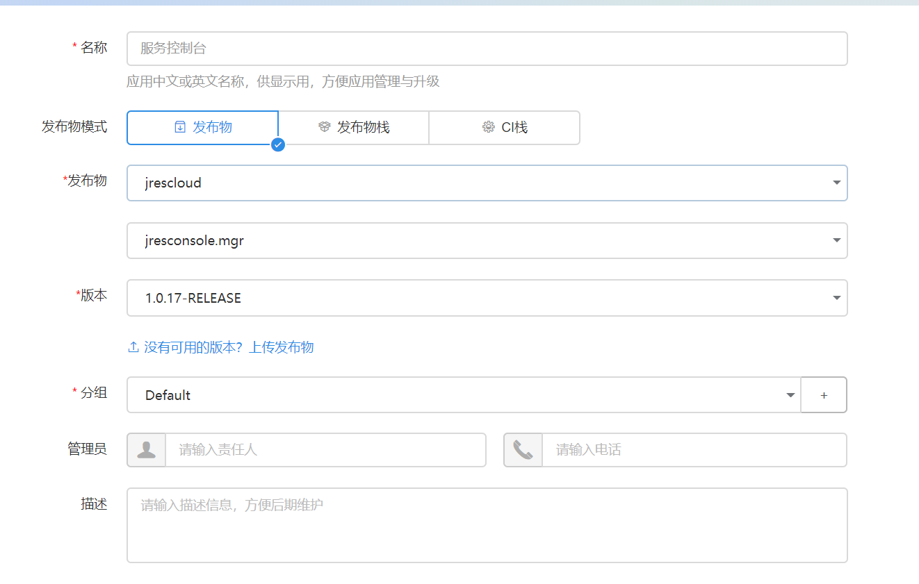

* 1. 服务控制台配置（如果没用自定义操作可以直接下一步，请确保端口可用）。

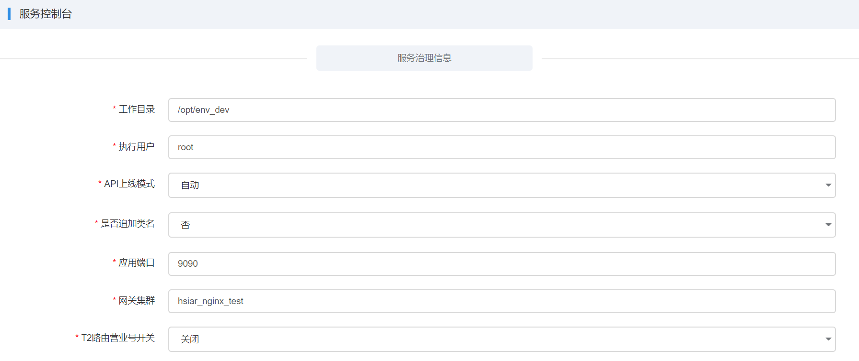

* 1. 配置zookeeper（真实ip和端口）和iar网关监控（默认关闭）

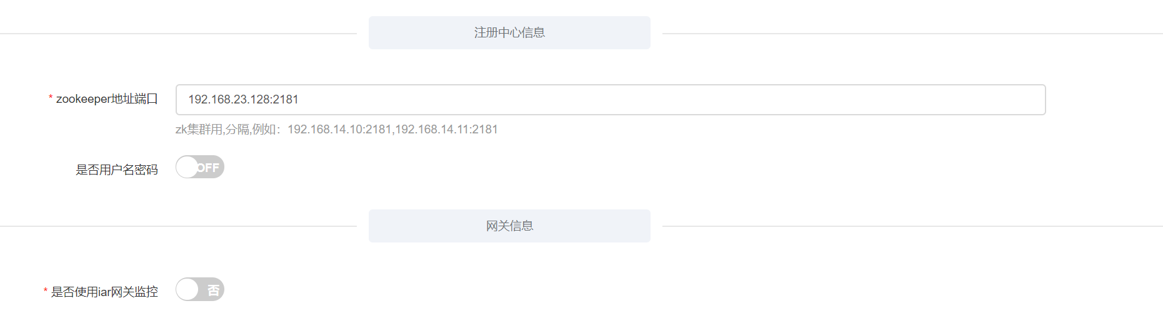

* 1. 选择服务器。



* 1. 点击保存或者部署即可完成服务治理配置。
  2. 配置完成后可以在控制台组件内看到监控到的服务。

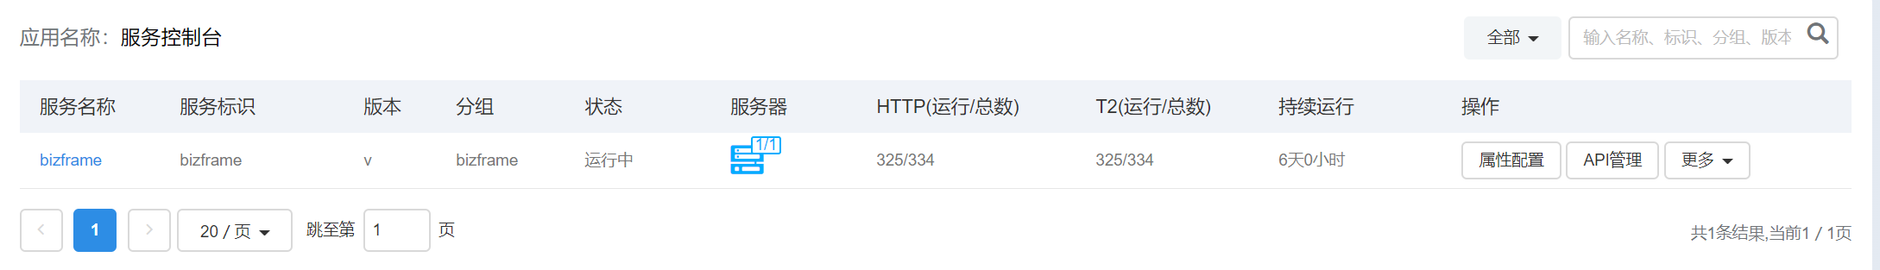

* 1. 点击bizframe的API管理，把操作员中心的后台服务上线即可，如图。

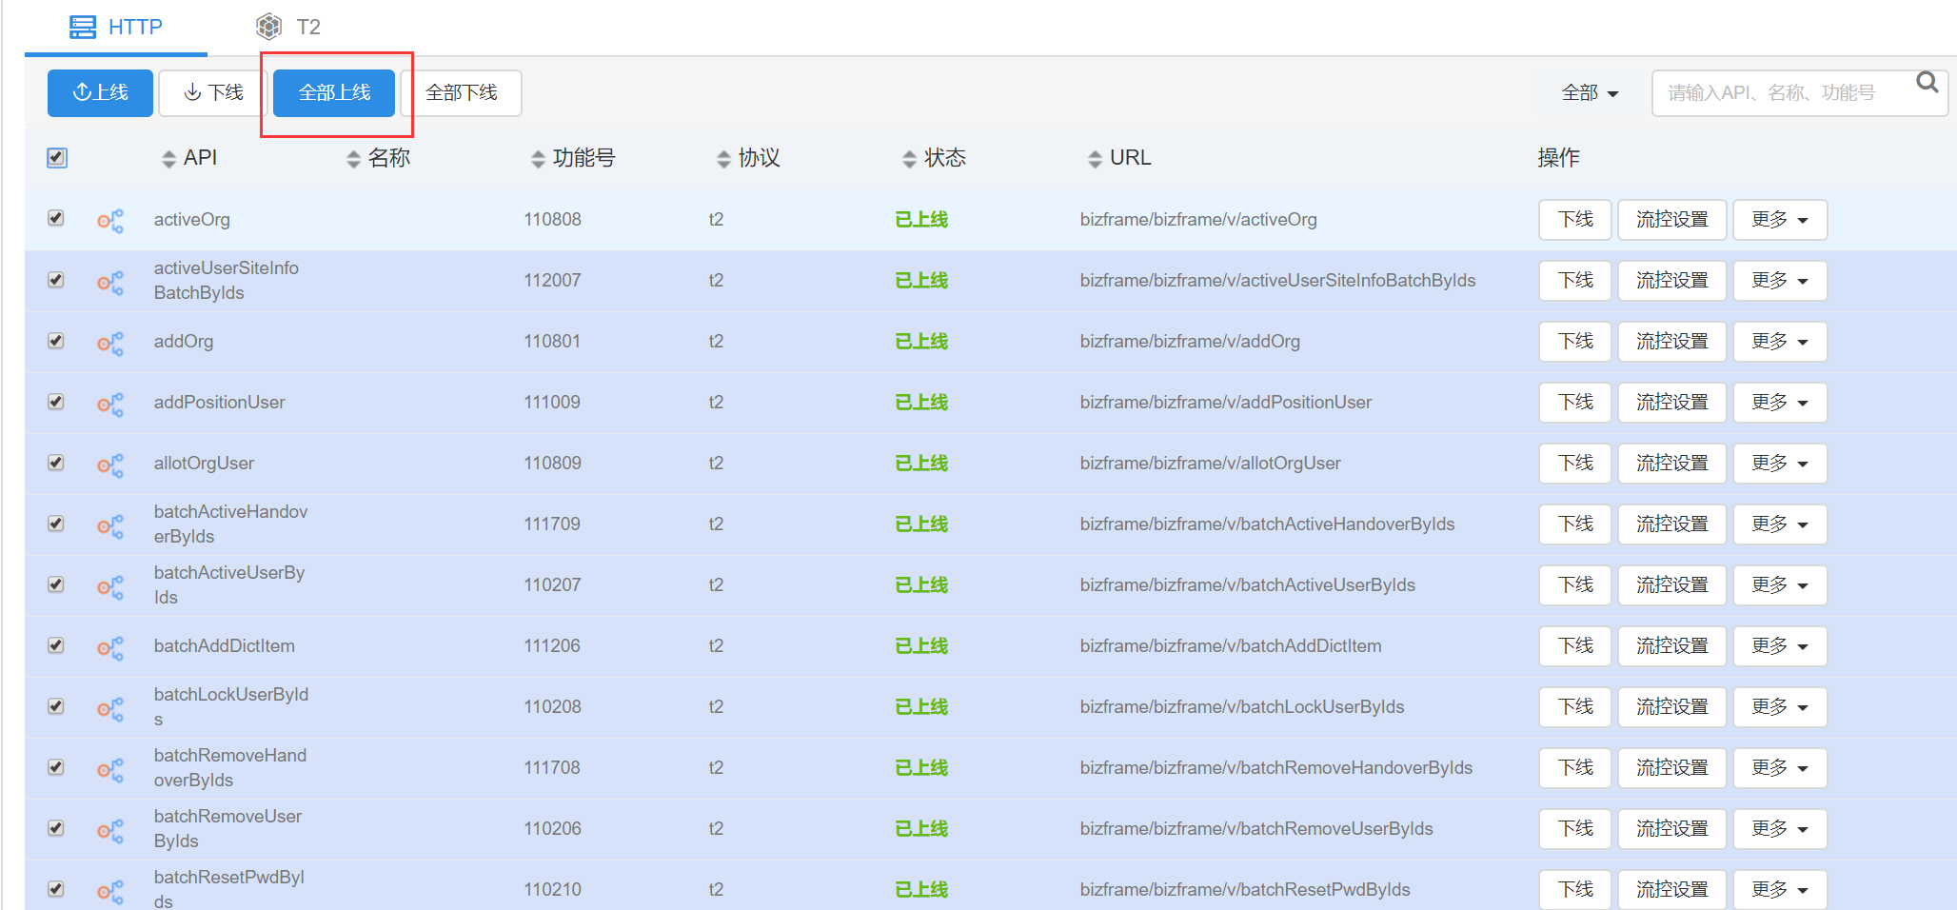

### 部署完成后的使用

依照次序完成服务组件安装、IAR安装、操作员中心按照、服务治理安装后，操作员中心的安装部署就全部完成了。启动上述服务，并在服务治理将操作员中心服务上线，操作员中心就可以访问了，在浏览器输入：<http://ip:port/hui-build>即可访问，如：<http://10.20.29.236:8988/hui-build/> 。

注：ip为IAR所在的服务IP，port为IAR的HTTP端口号

### 其他

不推荐自定义组名：

如果后台自定义组名而不是使用的默认的bizframe，前端配置时，微服务组名也要改成相应的组名，并且需要修改IAR下lua文件夹下的

config.lua文件，将其中用到了分组的请求url都改为自定义组名开头的url。

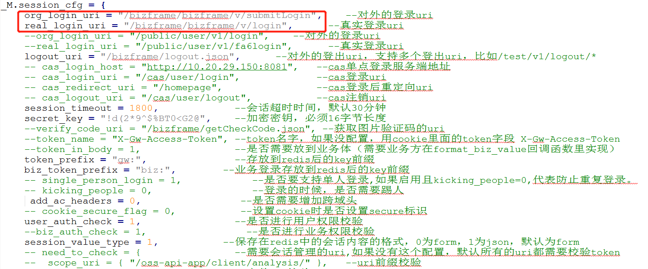

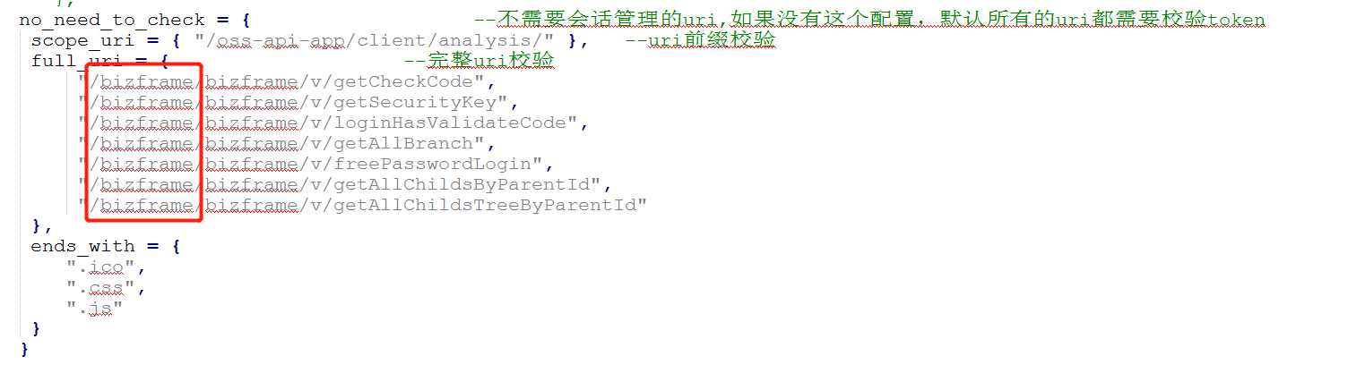

## **投研5.0系统**

参考《投研5.0安装手册.docx》整理；

### Web服务部署

#### 概述

Fais2.0-投研-权益研究部署分 server、ui二个模块。基于JRES3.0架构，目前支持业务数据库：Mysql、Oracle。

#### server部署说明

目前服务都是基于SEE2.0自动化部署，SEE2.0部署文档可在公司官网下载。

http://rdc.hundsun.com/product/download/see2.htm

服务依赖如下环境：

|  |  |  |
| --- | --- | --- |
| 组件 | 版本 | 程序功能备注 |
| JDK | jdk1.8.0_xxx | 必须 |
| Mysql | 5.6及以上 | 可选 |
| ORACLE | 11g及以上 | 可选 |
| SEE | [SEE2.0_应用管理_00.50_34380505](http://rdc.hundsun.com/product/download/javascript:void(0))及以上 | 必须 |
| 操作员中心 | [BIZFRAME2_CORE_V2.0.9](http://rdc.hundsun.com/product/download/userCenter/javascript:void(0))及以上 | 必须 |
| HSIAR | 1.1.43-1及以上 | 必须 |

#### server部署

***服务简介***

equityresearch(权益研究)提供股票、行业的分管、评级、全景图功能。

***配置要求***

-Xms128m -Xmx256m

***部署步骤***

上传发布物

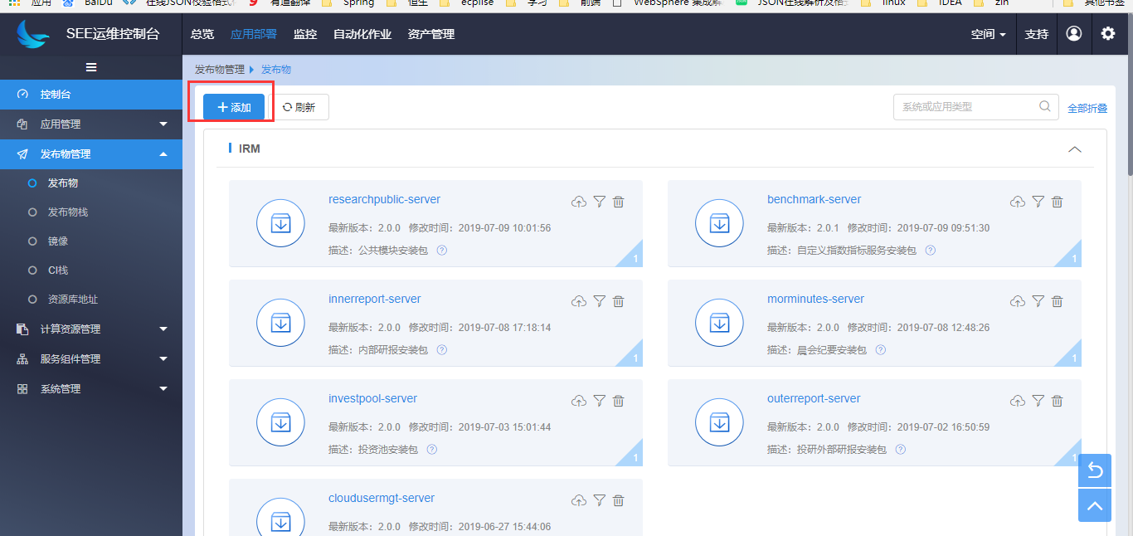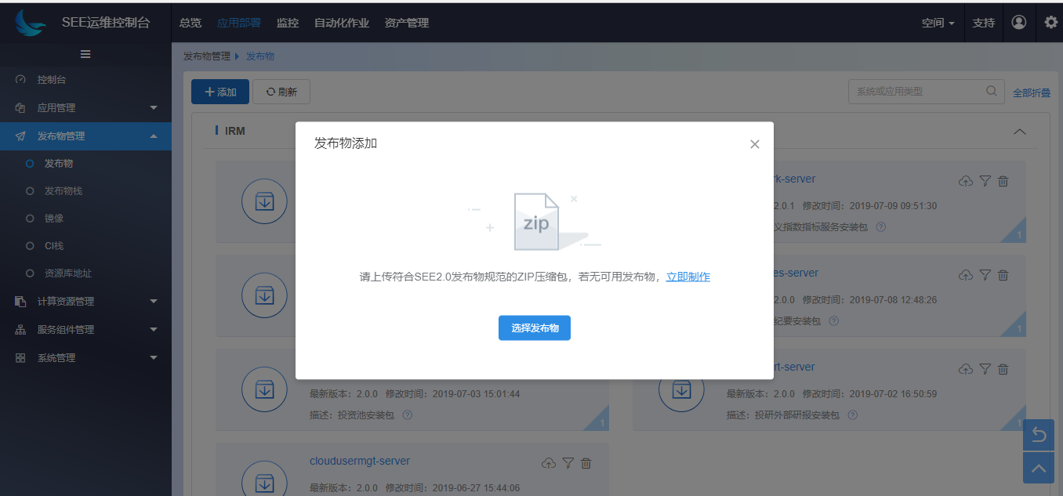

选择发布物上传

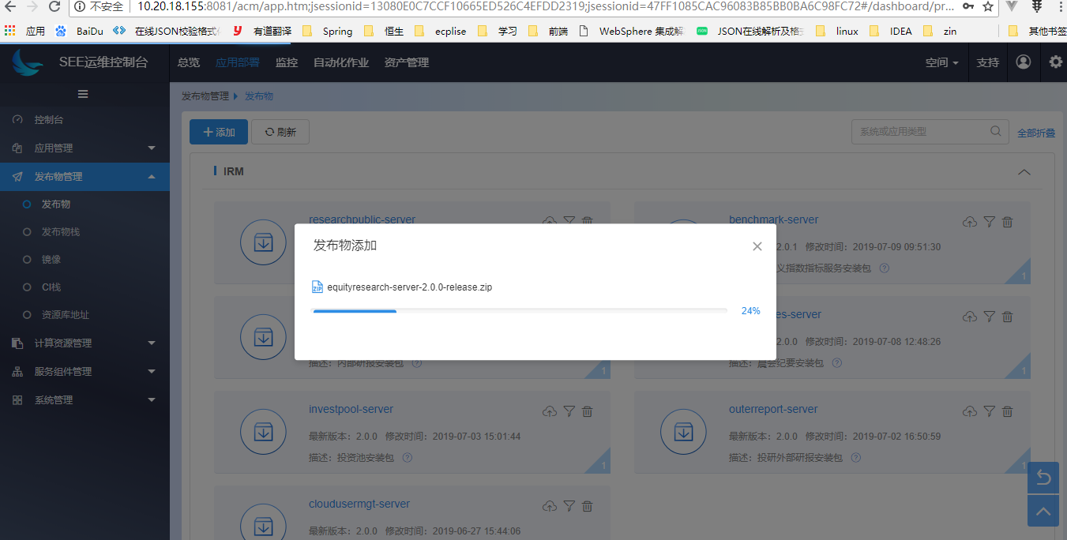

上传成功会在对应IRM模块下看到equityresearch-server；

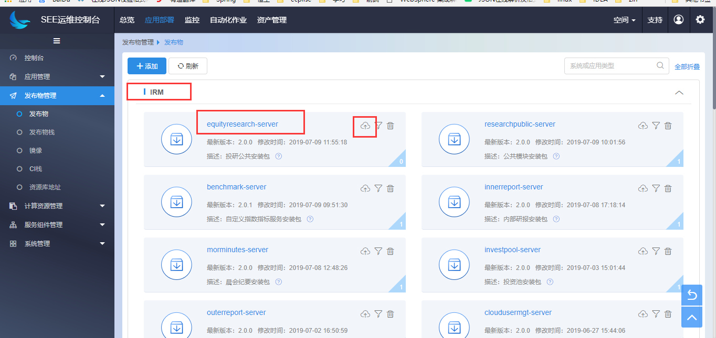

点击部署，跳转如下：

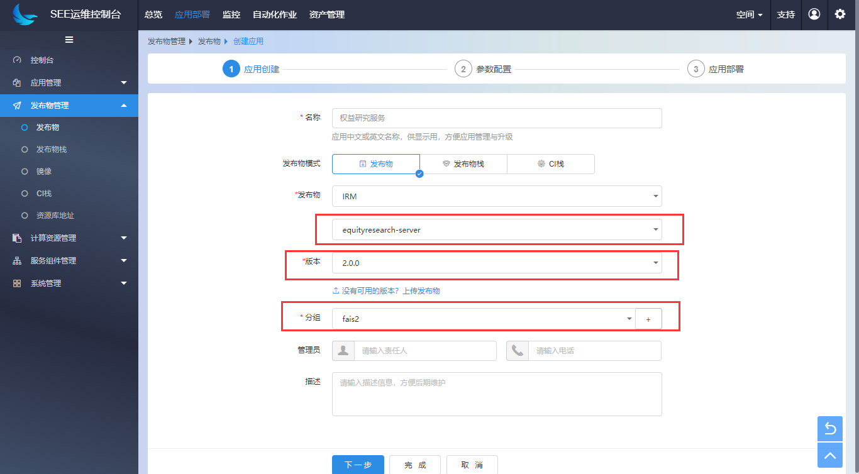

按上图中配置应用创建模块，标红的参数按照截图给出，点击下一步。

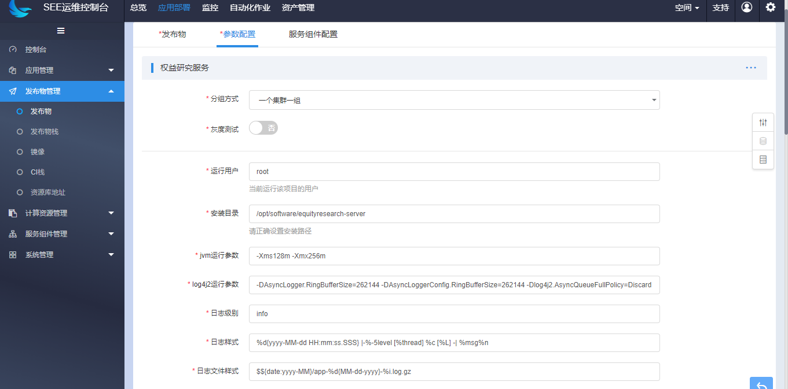

上图使用默认配置。

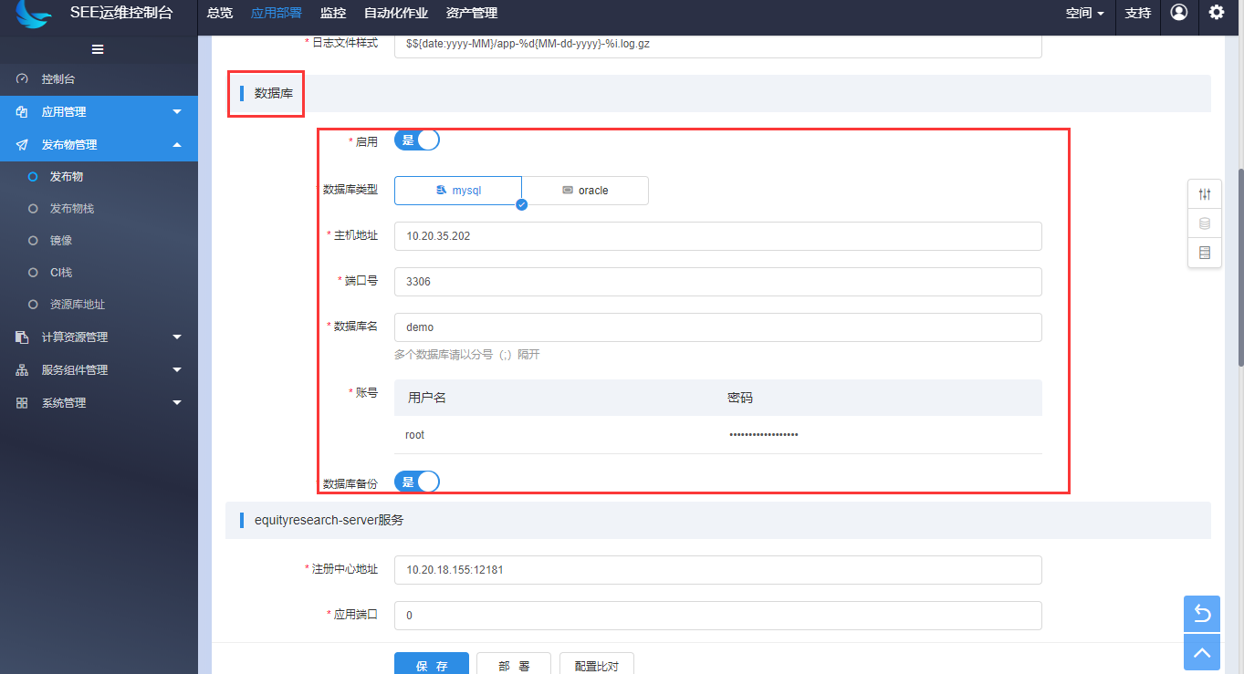

上图配置是自动化脚本的数据库配置，配置上对应业务数据库连接。

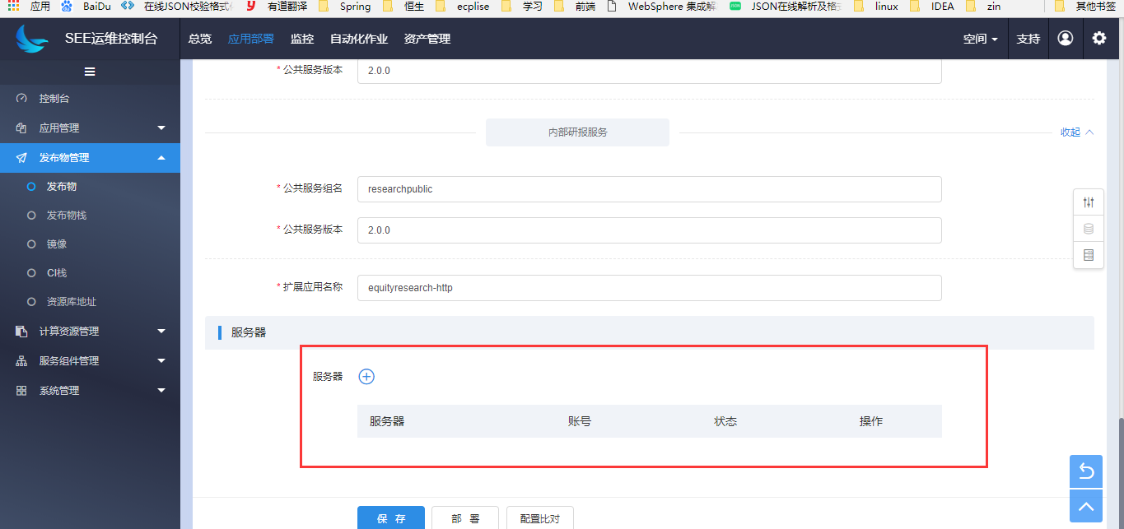

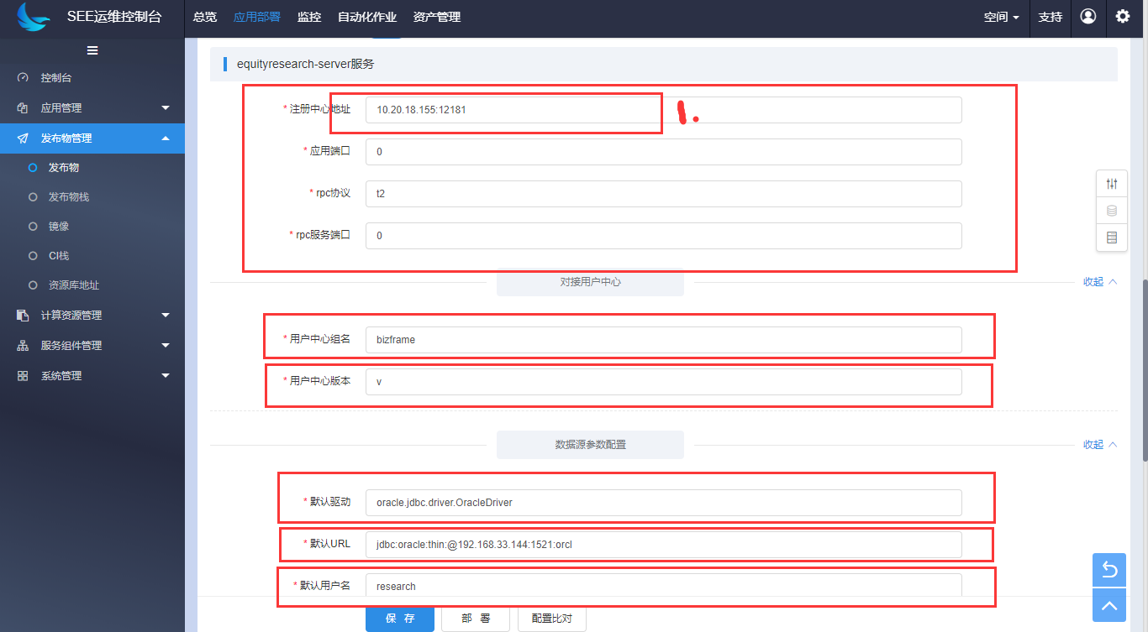

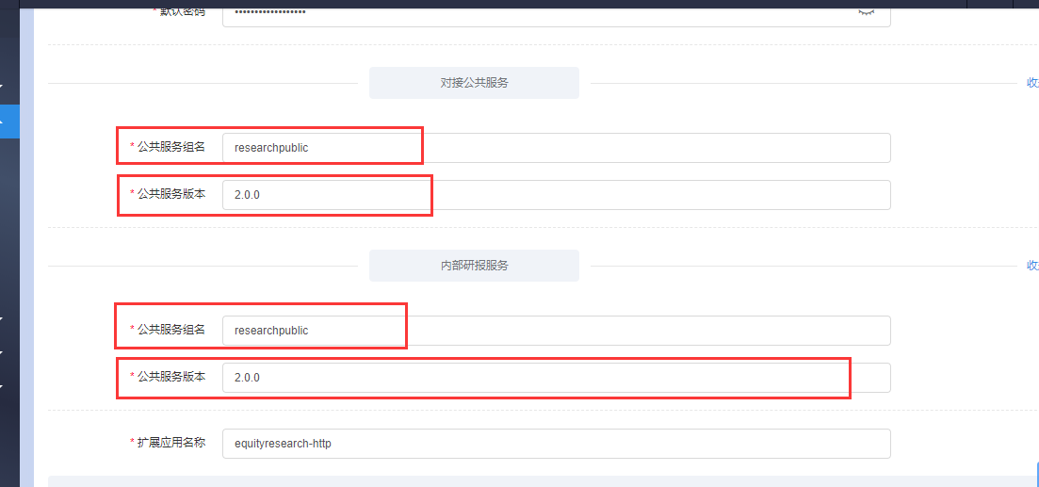

对应配置注册中心、用户中心、数据库配置、公共服务、内部研报服务配置。



添加服务器，选择一个服务器，点击部署。

***部署校验***

正常部署成功

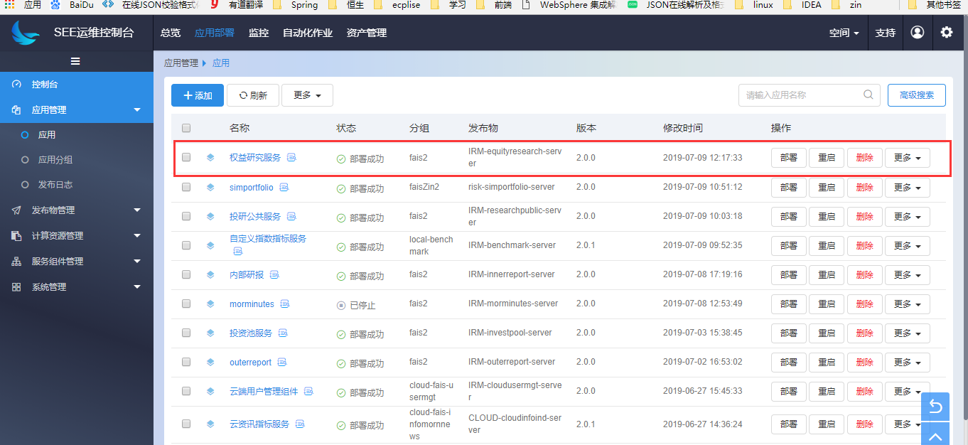

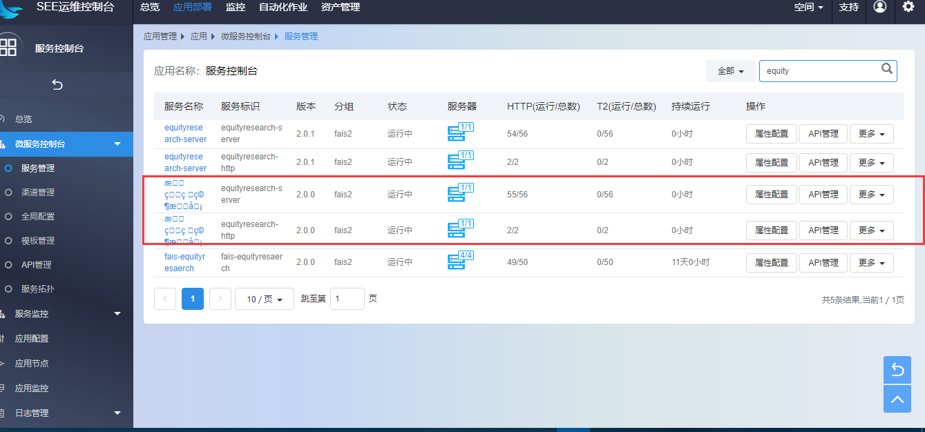

#### SQL脚本执行

每个模块有独立的库，对应关系如下：

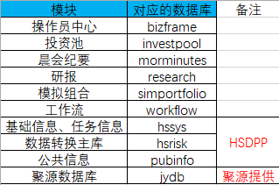

建立好相应的库后，在发布包中的sqls文件夹里，执行对应的脚本文件，即可创建表与字段。

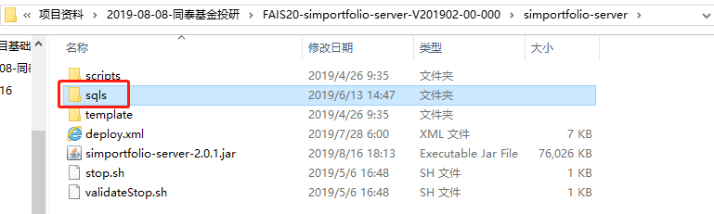

#### UI部署

***替换模块代码***

打开 /usr/local/nginx/html/fais2-ui/module/

***替换equityresearch文件***

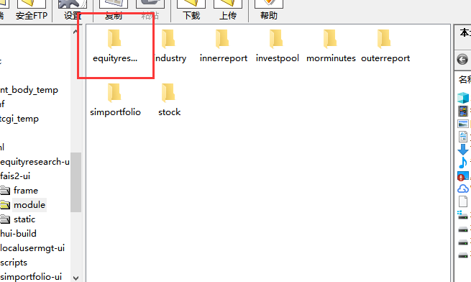增加sysconfig.js配置项

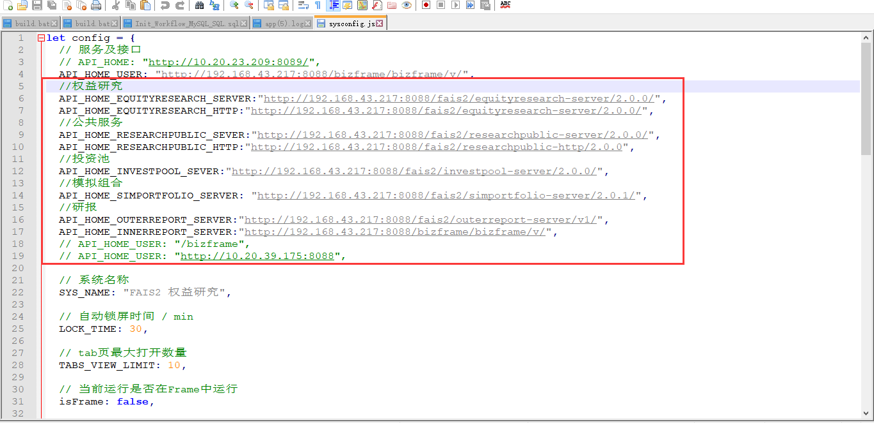增加sysconfig.js bizList 子系统列表数据

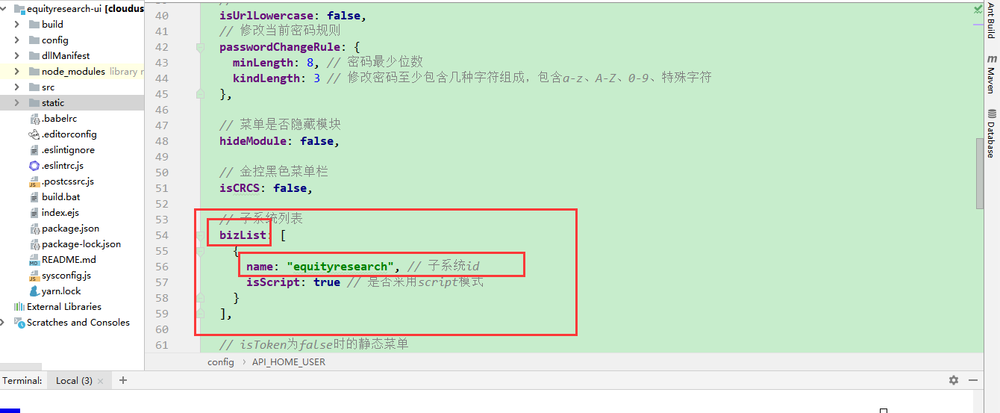

***重启服务***

./usr/local/nginx/sbin/nginx -s reload

### HSDPP部署

该服务配置在计算服务器上

#### Kettle安装

A) 安装JDK

Kettle需要Java环境支持：JAVA1.4以上版本。

B）安装Kettle

安装路径：D:\Kettle（现场自行修改设定）

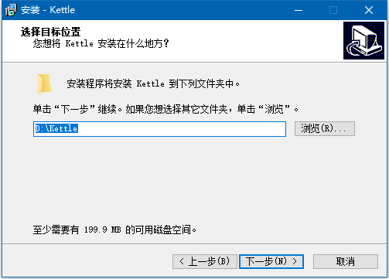

基本默认安装即可。

**环境变量配置**

打开 我的电脑——属性——高级系统设置——环境变量。

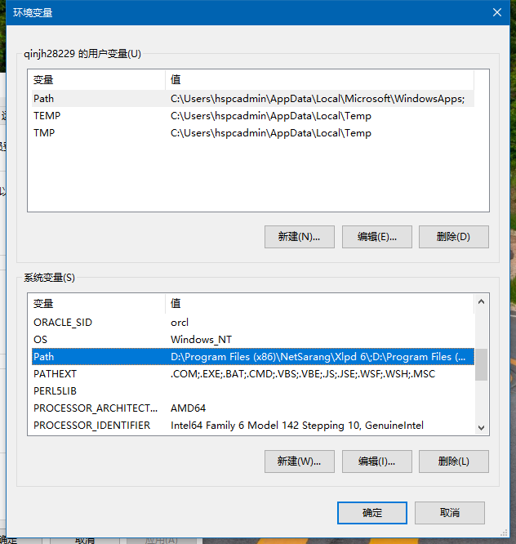

打开Path，添加 D:\Kettle;（实际安装路径），点击确定。（部分系统可能需要重启系统后才能生效）。

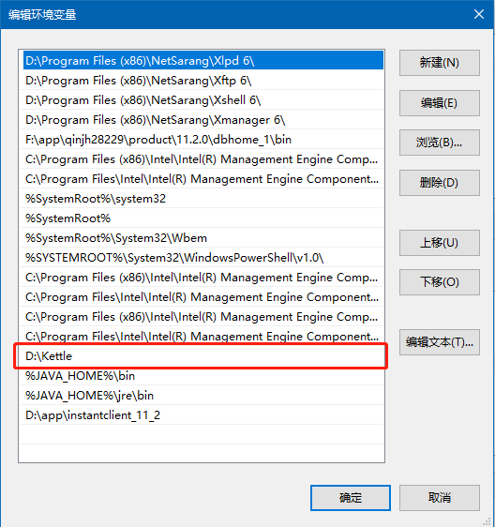

**验证安装**

在命令窗口测试： Kettlejob.bat 命令

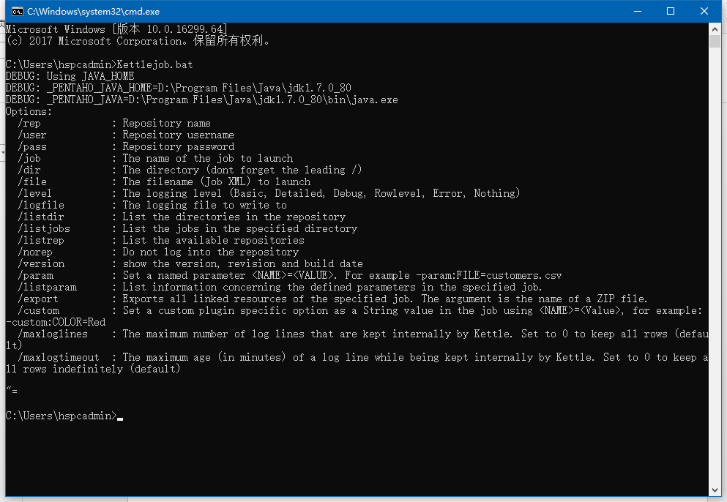

如图则为安装成功，若返回 “‘kettlejob.bat’ 不是内部或外部命令，也不是可运行的程序”请重新检查环境变量配置。

#### 数据处理平台部署

打开trans/HSDPP.exe，点击“配置”按钮：

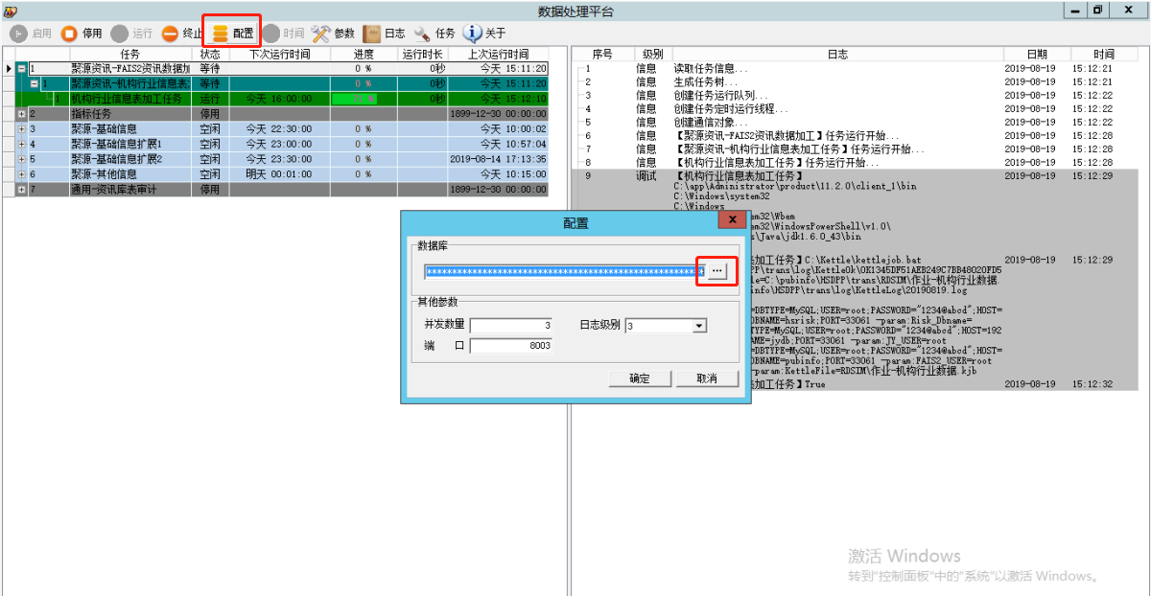

点击“”按钮，进行数据库连接配置：

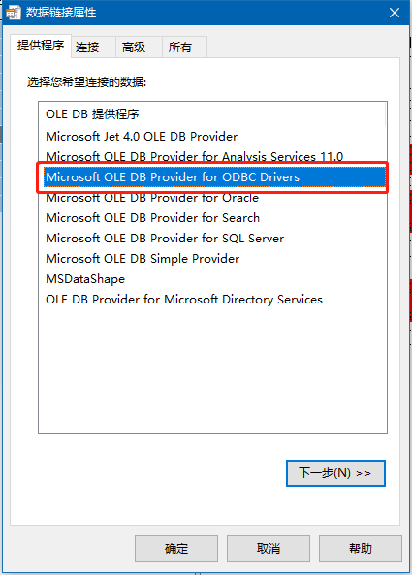

填写MySql连接字符串、用户名与密码连接hssys库，点击测试连接：

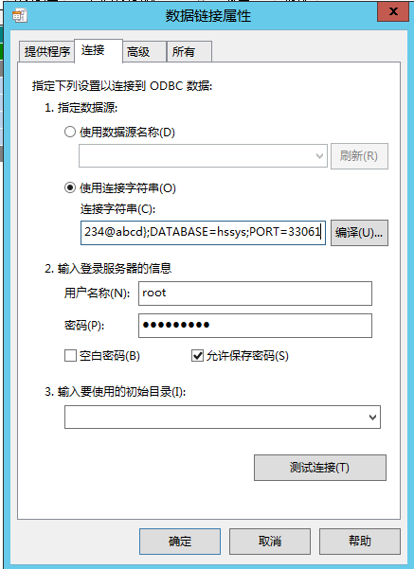

设置参数：

1）日志级别：指日志打印级别。2表示打开错误、告警、信息日志；3表示打开错误、告警、信息、调试日志。

2）服务端口：为数据处理平台的端口号，默认是8003。

3）并发数量：同时并发执行的线程数，默认是3。

#### 参数配置

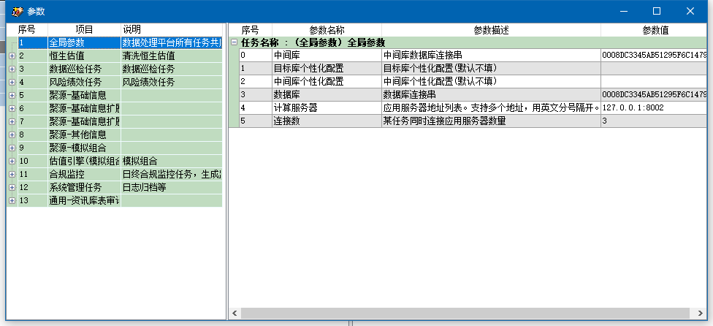

重要任务配置参数取值和参数说明如下表所示，需要根据系统实际情况逐一进行配置：

|  |  |  |  |
| --- | --- | --- | --- |
| 任务名称 | 参数名称 | 默认值 | 参数说明 |
| 全局参数 | 数据库连接串 |  | 风控数据库连接串 |
| 计算服务器地址 |  | 计算服务程序的IP地址：计算服务程序端口号 |
| 连接数 | 3 | 同时连接计算服务器的线程数 |
| 恒生估值 | 估值库 |  | 估值数据库连接串 |
| 估值用户 | hsfa | 估值表所在的用户 |
| Debug | 0 | 设置该参数为1，会生成相关调试的SQL |
| 清洗模式 |  | 用来配置清洗数据是按业务日期还是时间戳模式清洗 |
| 增量天数 | 7 | 同步数据天数 |
| 限定账套编号 |  | 限定转数范围，例如1JJ,2JJ |
| 账套标识 | BX | 用来区分不同数据库来源，规定如下：基金是JJ、专户是ZH、保险是BX、券商资管是ZG、券商自营是ZY、信托是：XT。如帐套标识配置为JJ，估值帐套编号是1000，那么风控库中帐套编号是1000JJ |
| 估值系统版本 | 3 | 用来区分不同估值系统版本：  01:托管版;02:基金版;03:保险版 |
| 科目规则 | 9993 | 科目规则：  8：金手指基金  9：金手指年金  10：金手指信托账套 11：金手指保险  12：金手指QDII账套 9992：恒生估值信托  9993：恒生估值保险  9994 恒生估值券商自营 9997：中融信托估值  9998：恒生QDII  9999：恒生基金、券商资管 |
| 中间账套 | 存款转换方式 | 0 | 设置为1，该帐套生成存款方式从存款业务表取，否则从凭证表取，生成CK结尾的数据 |
| 中间凭证 | 是否转期初 | 0 | 1：转期初；0：不转。在中间账套设置期初日期，清洗中间凭证会从期初日期开始截断 |
| 中间资产 | 资产转换方式 | 1 | 用来配置资产数据转换方式资: 1估值表 2凭证表 3优先估值表劣后凭证表； |

#### 任务功能开启

使用研发提供的脚本，控制任务的开启与关闭。

#### 任务定时

1. 选择父任务，点击时间按钮，设置任务每天自行执行时间，如下图所示：

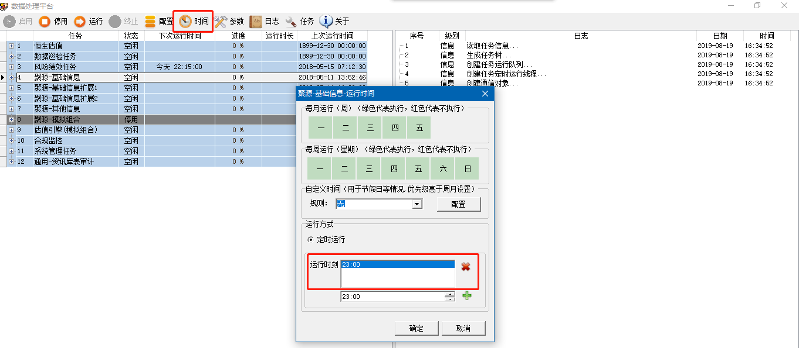

1. 在配置好任务参数之后，点击运行按钮，执行转数任务，确认每个子任务都能任务执行成功。

